全家出行无忧 五款30万以下7座SUV海选

2015年05月08日 00:00 来源：[汽车之家](http://www.autohome.com.cn/) 类型：原创 编辑：[梁海文](http://www.autohome.com.cn/ExpertBlog/editor_5120.html)

[收藏文章](http://account.autohome.com.cn/?backurl=http://www.autohome.com.cn/advice/201505/871609.html)[阅读全文](http://www.autohome.com.cn/advice/201505/871609-all.html?pvareaid=102337#p1)[分享](javascript:void(0);)[评论(0条)](http://reply.autohome.com.cn/Articlecomment.aspx?articleid=871609#pvareaid=102338)[纠错](javascript:void(0);)

　　[[汽车之家](http://car.autohome.com.cn/shuyu/detail_29_31_100.html) [初步海选](http://www.autohome.com.cn/list/c73-1.html)]  相信许多有孩子的家庭都会遇到同样一个问题，如何能让夫妻双方的父母都同坐在一部车里出行？7座车型无疑是最好的解决方案。在[SUV](http://car.autohome.com.cn/shuyu/detail_3_4_281.html#390)盛行的环境下，为了满足7人大家庭出行的市场需求，今年以来各大厂家纷纷加大了对7座[SUV](http://car.autohome.com.cn/shuyu/detail_3_4_281.html#390)市场的投入，仅在上半年就有多款全新车型或改款车型上市。在30万以下的价格区间向来是消费者最为关注的细分市场，我们选取了其中关注度最高的5款车型进行海选，包括了[汉兰达](http://www.autohome.com.cn/771/)、[锐界](http://www.autohome.com.cn/3615/)、[索兰托](http://www.autohome.com.cn/281/)、[酷威](http://www.autohome.com.cn/602/)和[全新胜达](http://www.autohome.com.cn/2927/)，下面让我们一起看看它们各自有什么特点吧。

[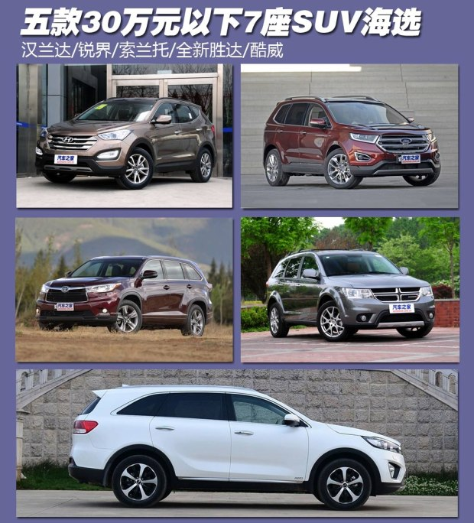](http://www.autohome.com.cn/img/?img=zx/newspic/2015/5/8/2015050808534602685.jpg)

[**长安**](http://car.autohome.com.cn/price/brand-76.html)[**福特**](http://car.autohome.com.cn/price/brand-8.html)[**锐界**](http://www.autohome.com.cn/3615/)

**上市时间：2015年4月18日  
　　新车指导价：24.98-42.98万元  
　　动力系统：2.0T/2.7T  
　　特点：外观霸气豪迈，动力强劲，储物空间宽大。**

**外观简介：**

　　国产[锐界](http://www.autohome.com.cn/3615/)的外观相当豪迈霸气，采用了[福特](http://car.autohome.com.cn/price/brand-8.html)最新的设计语言，仍是定位[中型SUV](http://car.autohome.com.cn/shuyu/detail_18_19_220.html#1054)市场，增加了7座的车型，无疑更加符合该[级别](http://car.autohome.com.cn/shuyu/detail_18_19_220.html)消费者的需求。车身尺寸上在同[级别](http://car.autohome.com.cn/shuyu/detail_18_19_220.html)车型中也有一定优势，车身较为宽大魁梧。

[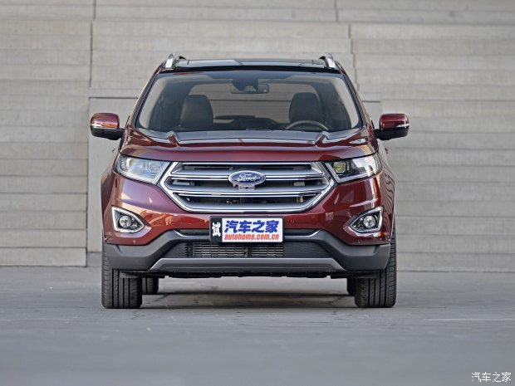](http://car.autohome.com.cn/photo/20391/1/2886898.html)

[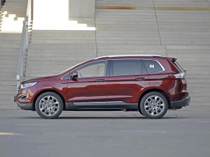](http://car.autohome.com.cn/photo/20391/1/2886897.html) [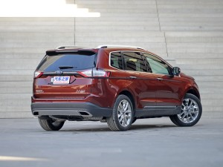](http://car.autohome.com.cn/photo/20391/1/2886895.html)

[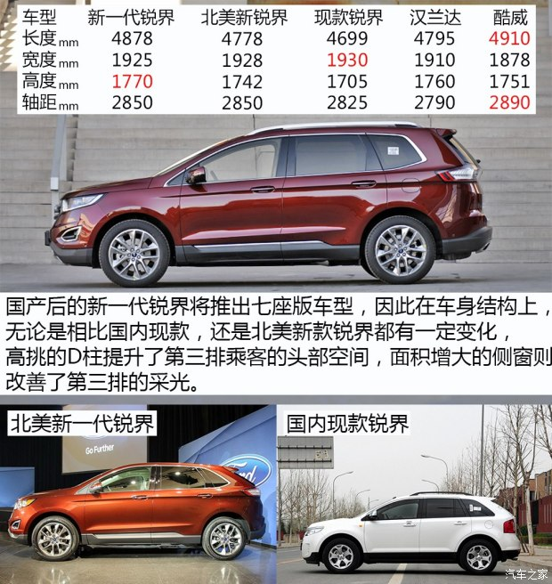](http://car.autohome.com.cn/photo/20391/14/2886894.html)

|  |  |  |  |  |  |
| --- | --- | --- | --- | --- | --- |
| **车身尺寸对比** | | | | | |
| **车型** | [**汉兰达**](http://www.autohome.com.cn/771/) | [**锐界**](http://www.autohome.com.cn/3615/) | [**全新胜达**](http://www.autohome.com.cn/2927/) | [**酷威**](http://www.autohome.com.cn/602/) | [**索兰托**](http://www.autohome.com.cn/281/) |
| 长（mm） | 4855 | 4878 | 4725 | 4910 | 4780 |
| 宽（mm） | 1925 | 1925 | 1880 | 1878 | 1890 |
| 高（mm） | 1720 | 1770 | 1686 | 1751 | 1685 |
| [轴距](http://car.autohome.com.cn/shuyu/detail_3_4_132.html)（mm） | 2790 | 2850 | 2700 | 2890 | 2780 |

**内饰简介：**

[锐界](http://www.autohome.com.cn/3615/)的内饰延续简约大气的风格，大量应用了触摸屏和触摸按键等高科技配置，中控台大面积实用软性材料也是符合这个[级别](http://car.autohome.com.cn/shuyu/detail_18_19_220.html)的主流水平，同时在电子系统方面也比前代有所提升，诸如ACC[自适应巡航](http://car.autohome.com.cn/shuyu/detail_18_54_446.html)、自动泊车、车道保持辅助系统以及低速行车安全系统等都有配备，整体档次感要比前代有所提升，在同[级别](http://car.autohome.com.cn/shuyu/detail_18_19_220.html)中也处在中上水平。

[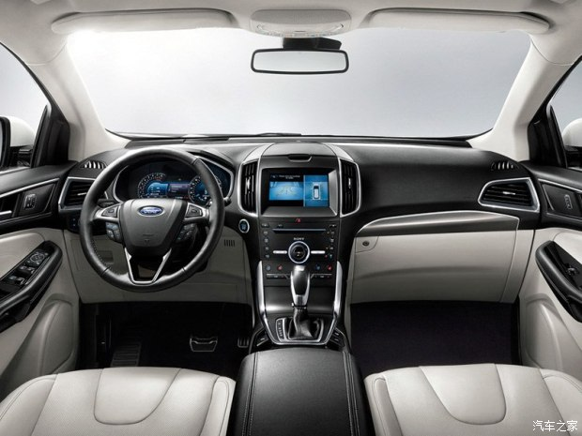](http://car.autohome.com.cn/photo/20391/10/2825582.html)

[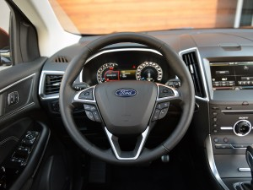](http://car.autohome.com.cn/photo/20391/10/2886910.html) [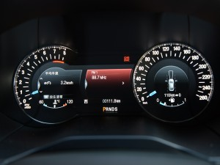](http://car.autohome.com.cn/photo/20391/10/2886905.html)

[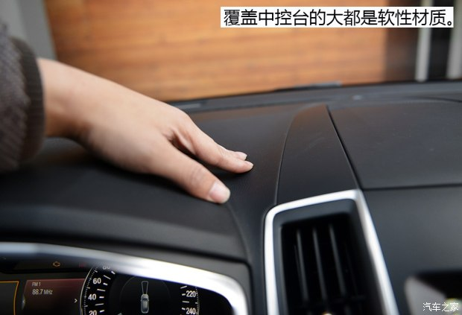](http://car.autohome.com.cn/photo/20391/14/2886878.html)

[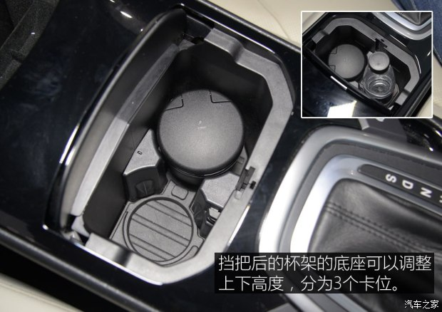](http://car.autohome.com.cn/photo/20391/14/2986793.html)

[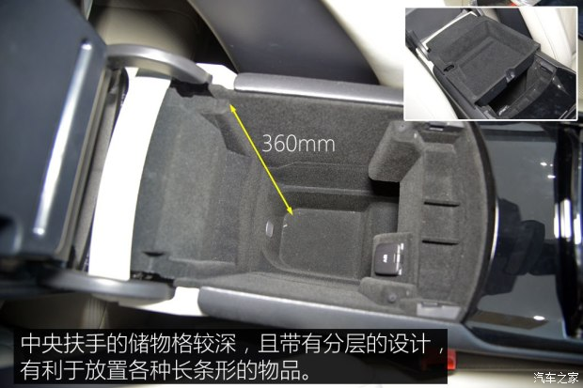](http://car.autohome.com.cn/photo/20391/14/2986795.html)

[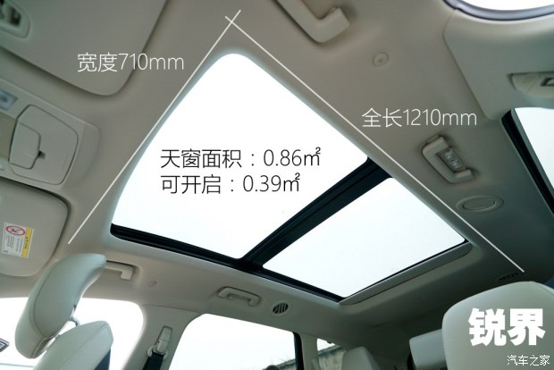](http://car.autohome.com.cn/photo/21562/14/2924568.html)

[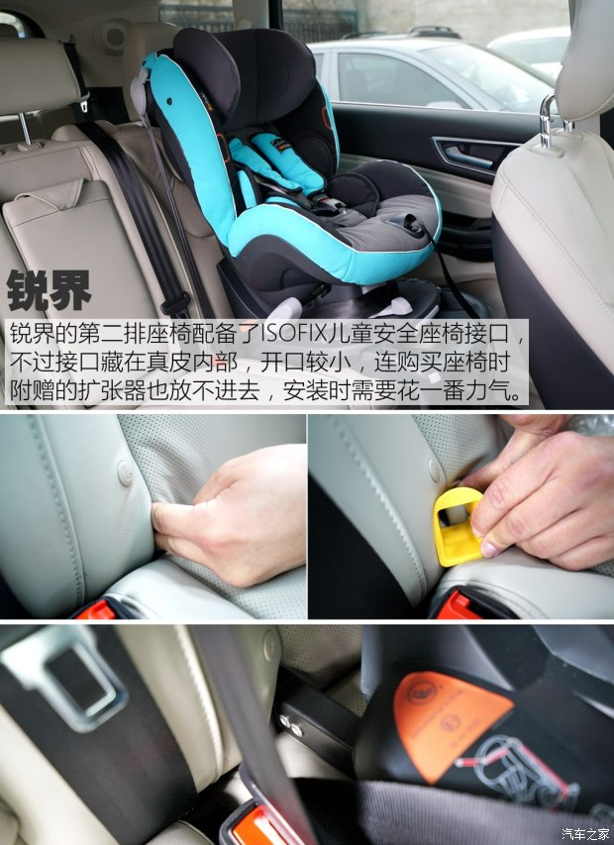](http://car.autohome.com.cn/photo/21562/14/2924569.html)

**乘坐空间体验：**

　　进入车内，[锐界](http://www.autohome.com.cn/3615/)的座椅都较为宽大厚实，看上去车内空间不算很宽敞，但实际体验发现其前两排座位的乘坐空间感并不会比同[级别](http://car.autohome.com.cn/shuyu/detail_18_19_220.html)车型差，仅是在第三排的乘坐空间感上稍有欠缺，但仍可以满足一家7口短途出行的需求。

[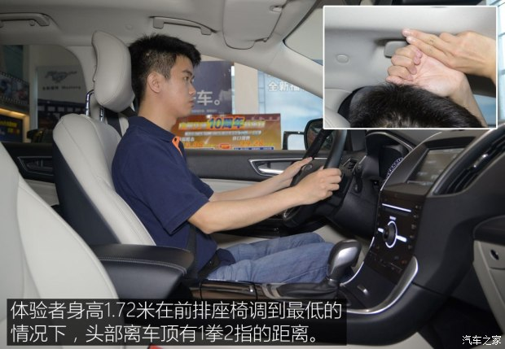](http://car.autohome.com.cn/photo/20391/14/2986813.html)

[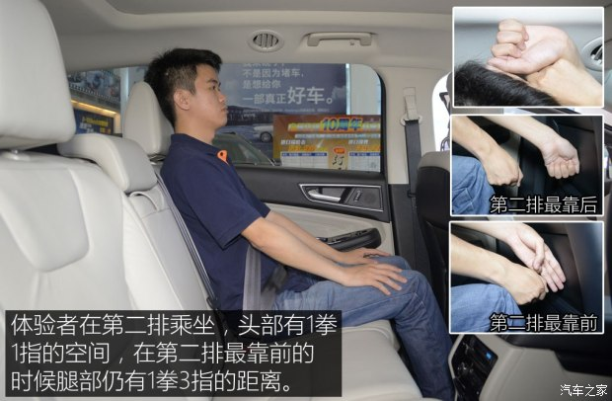](http://car.autohome.com.cn/photo/20391/14/2986811.html)

[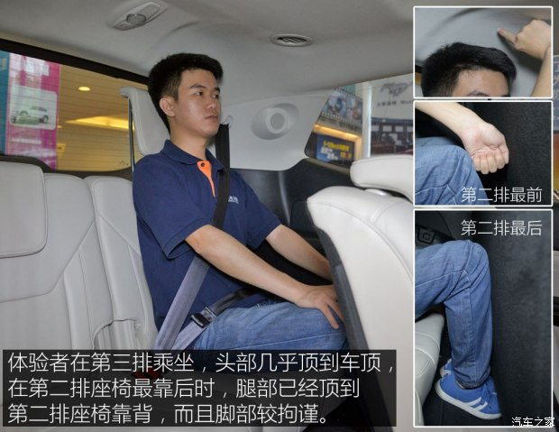](http://car.autohome.com.cn/photo/20391/14/2986807.html)

[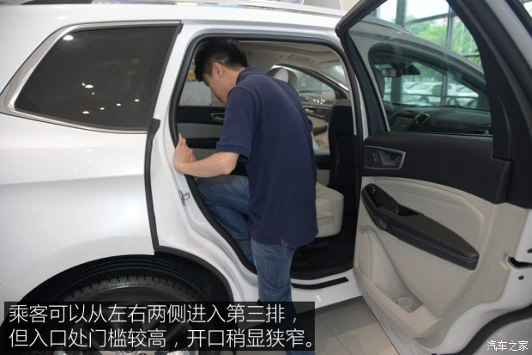](http://car.autohome.com.cn/photo/20391/14/2986803.html)

[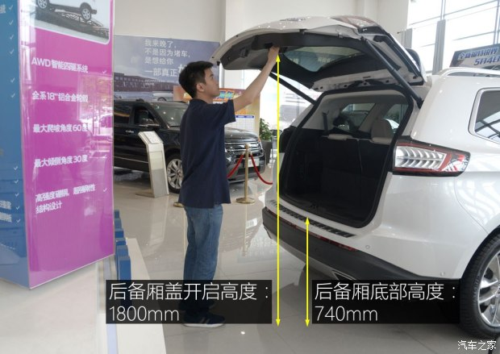](http://car.autohome.com.cn/photo/20391/14/2986800.html)

[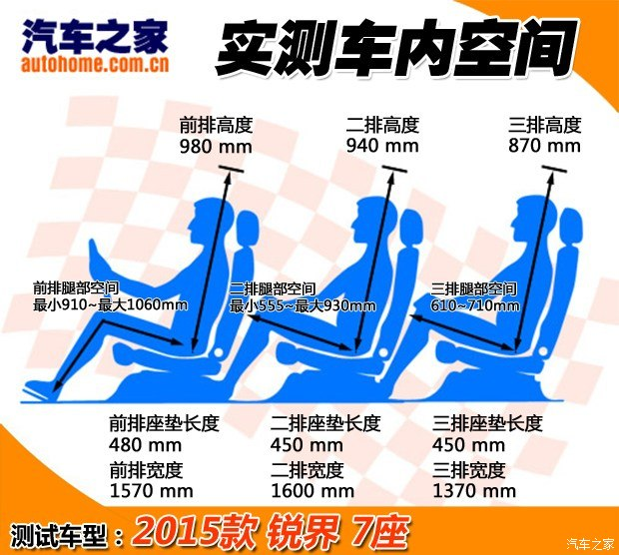](http://car.autohome.com.cn/photo/20391/14/2986853.html)

|  |  |  |  |  |  |
| --- | --- | --- | --- | --- | --- |
| **车内乘坐空间尺寸对比** | | | | | |
| **车型** | [**汉兰达**](http://www.autohome.com.cn/771/) | [**锐界**](http://www.autohome.com.cn/3615/) | [**全新胜达**](http://www.autohome.com.cn/2927/) | [**酷威**](http://www.autohome.com.cn/602/) | [**索兰托**](http://www.autohome.com.cn/281/) |
| 前排高度 | 960 | 980 | 980 | 960 | 970 |
| 前排腿部空间最大 | 1140 | 1060 | 1070 | 1090 | 1100 |
| 前排腿部空间最小 | 990 | 910 | 860 | 860 | 890 |
| 前排坐垫长度 | 500 | 480 | 520 | 490 | 520 |
| 前排宽度 | 1580 | 1570 | 1560 | 1490 | 1580 |
| 第二排高度 | 910 | 940 | 910 | 960 | 930 |
| 第二排腿部空间最大 | 1020 | 930 | 895 | 870 | 890 |
| 第二排腿部空间最小 | 600 | 555 | 540 | 500 | 520 |
| 第二排坐垫长度 | 500 | 450 | 490 | 440 | 490 |
| 第二排宽度 | 1570 | 1600 | 1530 | 1490 | 1570 |
| 第三排高度 | 870 | 870 | 860 | 920 | 840 |
| 第三排腿部空间最大 | 690 | 710 | 740 | 710 | 800 |
| 第三排腿部空间最小 | 540 | 610 | 650 | 580 | 670 |
| 第三排坐垫长度 | 420 | 450 | 440 | 380 | 430 |
| 第三排宽度 | 1470 | 1370 | 1380 | 1050 | 1360 |
| 单位（mm） | | | | | |

　　储物空间方面，应该说[锐界](http://www.autohome.com.cn/3615/)是此次我们推荐的5款车型中表现最好的之一，尤其是在5座的情况下，其后备厢仍能轻松放下4个不同尺寸的行李箱和一个儿童座椅，而且内部十分平整，有着很高的实用性。

[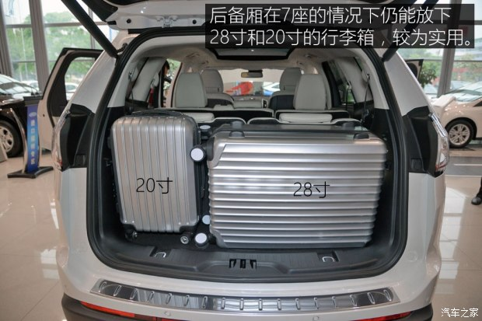](http://car.autohome.com.cn/photo/20391/14/2986792.html)

[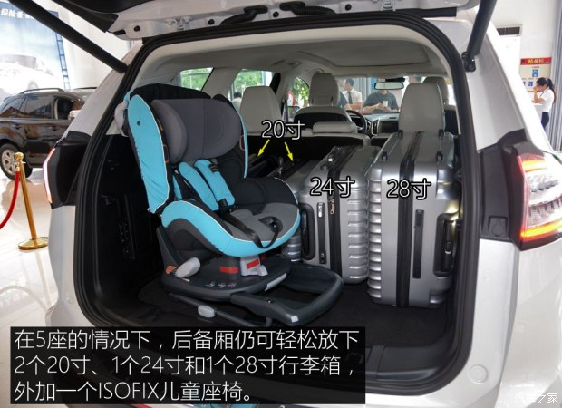](http://car.autohome.com.cn/photo/20391/14/2986814.html)

|  |  |  |  |  |  |
| --- | --- | --- | --- | --- | --- |
| **后备厢尺寸** | | | | | |
| **车型** | [**汉兰达**](http://www.autohome.com.cn/771/) | [**锐界**](http://www.autohome.com.cn/3615/) | [**全新胜达**](http://www.autohome.com.cn/2927/) | [**酷威**](http://www.autohome.com.cn/602/) | [**索兰托**](http://www.autohome.com.cn/281/) |
| 最大纵深 | 2120 | 1980 | 1860 | 1940 | 1940 |
| 放倒第三排纵深 | 1030 | 1060 | 1000 | 1030 | 1140 |
| 最小纵深 | 410 | 320 | 310 | 400 | 380 |
| 宽度 | 1410 | 1150 | 1100 | 1050 | 1355 |
| 高度 | 800 | 920 | 780 | 710 | 770 |
| 单位（mm） | | | | | |

[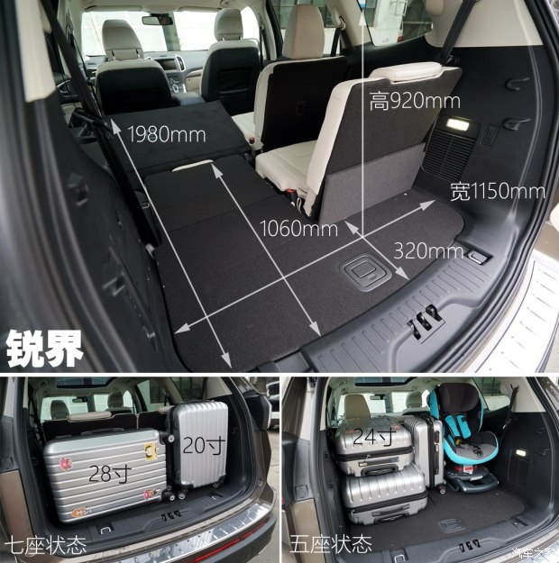](http://car.autohome.com.cn/photo/21562/14/2924567.html)

[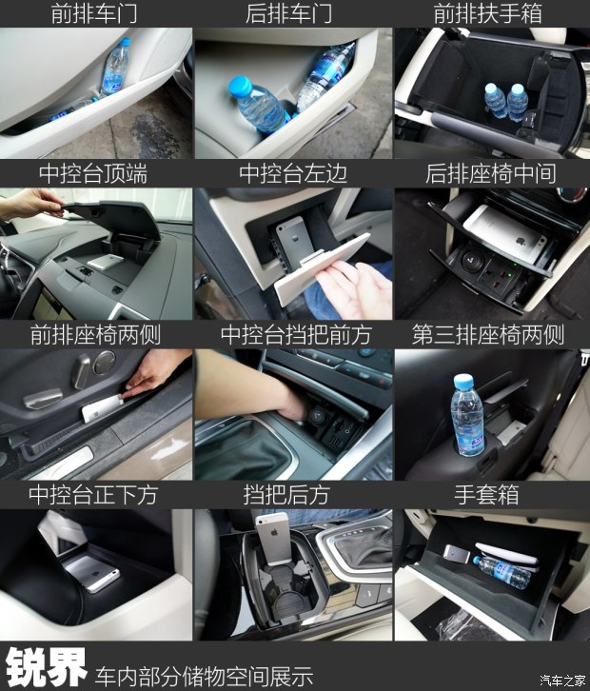](http://car.autohome.com.cn/photo/21562/14/2924578.html)

**底盘和动力系统简介：**

　　动力方面，厂家为[锐界](http://www.autohome.com.cn/3615/)提供了2.0T和2.7T两款[发动机](http://car.autohome.com.cn/shuyu/detail_8_9_555.html)。其中2.0T[发动机](http://car.autohome.com.cn/shuyu/detail_8_9_555.html)的最大[功率](http://car.autohome.com.cn/shuyu/detail_40_41_98.html)为245马力，最大[扭矩](http://car.autohome.com.cn/shuyu/detail_40_41_99.html)为350牛·米；2.7T[发动机](http://car.autohome.com.cn/shuyu/detail_8_9_555.html)的最大[功率](http://car.autohome.com.cn/shuyu/detail_40_41_98.html)为329马力，最大[扭矩](http://car.autohome.com.cn/shuyu/detail_40_41_99.html)为475牛·米。搭配的都是6速手自一体变速箱。其中2.0T车型提供前驱和四驱两种选择，2.7T车型均为四驱。而价格方面，只有2.0T的两驱车型符合30万以下的要求。值得一提的是其2.0T[发动机](http://car.autohome.com.cn/shuyu/detail_8_9_555.html)的动力是此次推荐的5款车型中动力参数最强的，对动力要求较高的朋友可以多关注一些。

[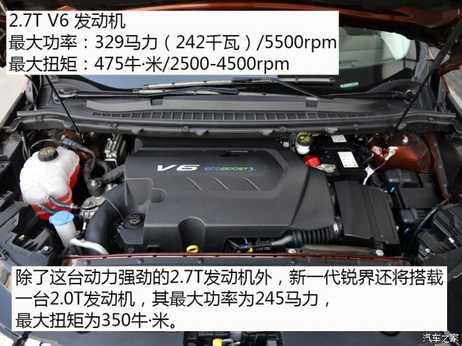](http://car.autohome.com.cn/photo/20391/14/2886852.html)

[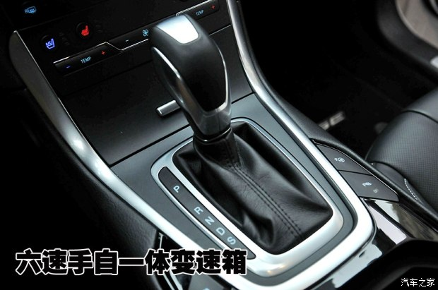](http://car.autohome.com.cn/photo/20391/14/2956260.html)

|  |  |  |  |  |  |
| --- | --- | --- | --- | --- | --- |
| **动力和**[**悬架**](http://car.autohome.com.cn/shuyu/detail_3_6_59.html)**参数对比** | | | | | |
| **车型** | [**汉兰达**](http://www.autohome.com.cn/771/) | [**锐界**](http://www.autohome.com.cn/3615/) | [**全新胜达**](http://www.autohome.com.cn/2927/) | [**酷威**](http://www.autohome.com.cn/602/) | [**索兰托**](http://www.autohome.com.cn/281/) |
| [排量（L）](http://car.autohome.com.cn/shuyu/detail_18_21_287.html#1073) | 2.0 | 2.0 | 2.0 | 2.4 | 2.4 |
| [进气形式](http://car.autohome.com.cn/shuyu/detail_18_21_640.html) | [涡轮增压](http://car.autohome.com.cn/shuyu/detail_8_10_95.html) | [涡轮增压](http://car.autohome.com.cn/shuyu/detail_8_10_95.html) | [涡轮增压](http://car.autohome.com.cn/shuyu/detail_8_10_95.html) | 自然吸气 | 自然吸气 |
| 最大[功率](http://car.autohome.com.cn/shuyu/detail_40_41_98.html) （Ps/rpm） | 220/2800-5600 | 245/5500 | 245/6000 | 170/6000 | 188/6000 |
| 最大[扭矩](http://car.autohome.com.cn/shuyu/detail_40_41_99.html) （N·m/rpm） | 350/1700-4000 | 350/1750-4500 | 350/1750-4000 | 220/4500 | 241/4000 |
| 变速箱 | 6AT | 6AT | 6AT | 6AT | 6AT |
| 前[悬架](http://car.autohome.com.cn/shuyu/detail_3_6_59.html) | [麦弗逊](http://car.autohome.com.cn/shuyu/detail_3_6_61.html)式 | [麦弗逊](http://car.autohome.com.cn/shuyu/detail_3_6_61.html)式 | [麦弗逊](http://car.autohome.com.cn/shuyu/detail_3_6_61.html)式 | [麦弗逊](http://car.autohome.com.cn/shuyu/detail_3_6_61.html)式 | [麦弗逊](http://car.autohome.com.cn/shuyu/detail_3_6_61.html)式 |
| 后[悬架](http://car.autohome.com.cn/shuyu/detail_3_6_59.html) | [多连杆](http://car.autohome.com.cn/shuyu/detail_3_6_57.html)式 | [多连杆](http://car.autohome.com.cn/shuyu/detail_3_6_57.html)式 | [多连杆](http://car.autohome.com.cn/shuyu/detail_3_6_57.html)式 | [多连杆](http://car.autohome.com.cn/shuyu/detail_3_6_57.html)式 | [多连杆](http://car.autohome.com.cn/shuyu/detail_3_6_57.html)式 |

**推荐车型：  
2015款 2.0T GTDi 两驱豪锐型**

[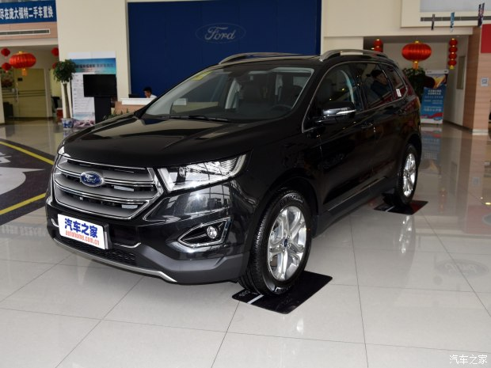](http://car.autohome.com.cn/photo/21560/1/2986429.html)

[**锐界 2015款 2.0T GTDi 两驱豪锐型**](http://www.autohome.com.cn/spec/21560/#pvareaid=101371)

[车型首页](http://www.autohome.com.cn/spec/21560/#pvareaid=101371) | [参数配置](http://www.autohome.com.cn/spec/21560/config.html#pvareaid=101372) | [图片](http://car.autohome.com.cn/pic/series-s21560/3615.html#pvareaid=101373) | [口碑](http://k.autohome.com.cn/spec/21560/#pvareaid=101374) | [车型报价](http://www.autohome.com.cn/spec/21560/0/0/price.html#pvareaid=101375)

[宁波4S最低价](http://www.autohome.com.cn/spec/21560/330200/1/1/price.html" \l "pvareaid=101377" \t "_blank)

[降0.10万](http://www.autohome.com.cn/spec/21560/330200/1/1/price.html" \l "pvareaid=101377" \t "_blank)**[29.88](http://www.autohome.com.cn/spec/21560/330200/1/1/price.html" \l "pvareaid=101377" \t "_blank)**[万](http://www.autohome.com.cn/spec/21560/330200/1/1/price.html" \l "pvareaid=101377" \t "_blank)

　　由于只有3款车型在30万元以下，而且动力系统相同，要选的就是配置。2.0T两驱豪锐型具备[LED](http://car.autohome.com.cn/shuyu/detail_18_51_124.html" \t "_blank)前大灯和[全景天窗](http://car.autohome.com.cn/shuyu/detail_18_47_583.html#584)等配置，轮圈也升级至19英寸，相比低一级车型有明显提升，而且总体价格也控制在30万以内，各种配置一步到位，值得推荐。

**车辆提供：**  
[广州华驰福威](http://dealer.autohome.com.cn/971/)咨询电话：4008304895  
店面地址：[广州](http://www.autohome.com.cn/guangzhou/)市天河区天源路767号之一A栋（地铁六号线长湴站C出口）

**广汽[丰田](http://car.autohome.com.cn/price/brand-3.html" \t "_blank)**[**汉兰达**](http://www.autohome.com.cn/771/)

**上市时间：2015年3月20日  
　　新车指导价：23.98-42.28万元  
　　动力系统：2.0T/3.5L  
　　特点：乘坐空间宽大，人性化设计合理，市场保有量大，有良好口碑。**

**外观简介：**

　　全新[汉兰达](http://www.autohome.com.cn/771/)从外观到内饰都有大幅改变，新车前脸运用了[丰田](http://car.autohome.com.cn/price/brand-3.html)最新的“Keen Look”设计语言，强调车型本身的定位与个性，相比老款车型其外观更显年轻时尚风格。而车身尺寸上同样比老款车型有所提升，在同[级别](http://car.autohome.com.cn/shuyu/detail_18_19_220.html)车型中处于中等水平。

[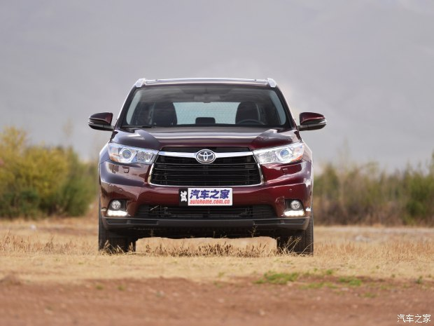](http://car.autohome.com.cn/photo/22047/1/2934475.html)

[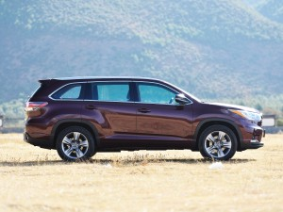](http://car.autohome.com.cn/photo/22047/1/2934477.html) [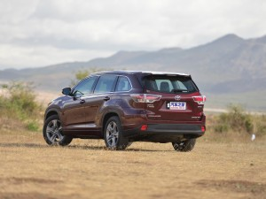](http://car.autohome.com.cn/photo/22047/1/2934478.html)

|  |  |  |  |  |  |
| --- | --- | --- | --- | --- | --- |
| **车身尺寸对比** | | | | | |
| **车型** | [**汉兰达**](http://www.autohome.com.cn/771/) | [**锐界**](http://www.autohome.com.cn/3615/) | [**全新胜达**](http://www.autohome.com.cn/2927/) | [**酷威**](http://www.autohome.com.cn/602/) | [**索兰托**](http://www.autohome.com.cn/281/) |
| 长（mm） | 4855 | 4878 | 4725 | 4910 | 4780 |
| 宽（mm） | 1925 | 1925 | 1880 | 1878 | 1890 |
| 高（mm） | 1720 | 1770 | 1686 | 1751 | 1685 |
| [轴距](http://car.autohome.com.cn/shuyu/detail_3_4_132.html)（mm） | 2790 | 2850 | 2700 | 2890 | 2780 |

[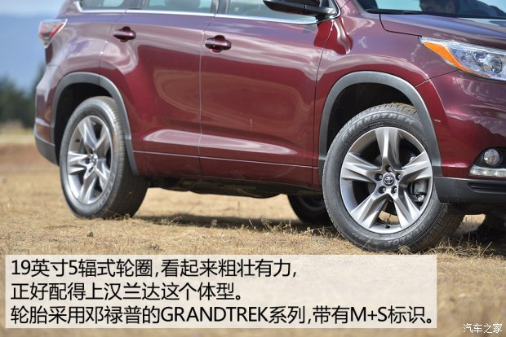](http://car.autohome.com.cn/photo/22047/14/2931628.html)

**内饰简介：**

　　全新[汉兰达](http://www.autohome.com.cn/771/)在内饰方面除了采用了全新的设计造型外，其用料上也有大幅提升，软性材料的比例大幅提升，同时也更为注重增加大尺寸触摸屏等高科技配置，让其紧跟市场潮流。值得一提的是其人性化设计也有所改进，除了保持一贯的优良座椅设计达到最优的乘坐空间外，其储物格的设计也是别具匠心，包括中控台的贯通式的条形储物格，宽大的[中央扶手](http://car.autohome.com.cn/shuyu/detail_18_49_1092.html)储物格都十分实用，而且其第二排座椅靠边的座位有明确的标识，能有效指引乘客操作座椅进出第三排。

[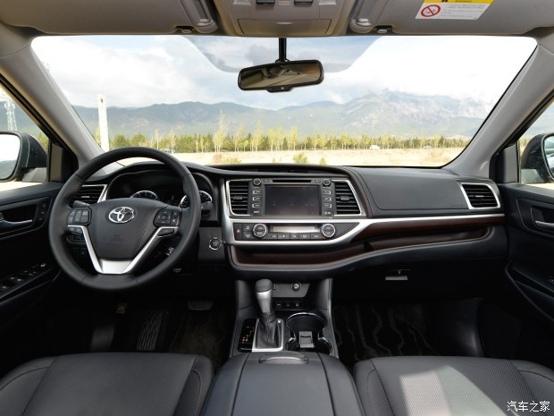](http://car.autohome.com.cn/photo/22047/10/2934889.html)

[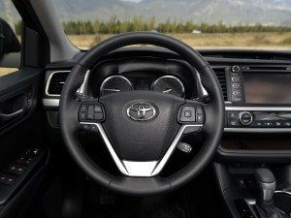](http://car.autohome.com.cn/photo/22047/10/2934575.html) [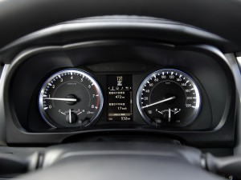](http://car.autohome.com.cn/photo/22047/10/2934545.html)

[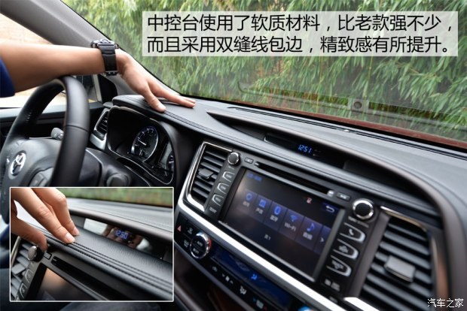](http://car.autohome.com.cn/photo/22047/14/2931381.html)

[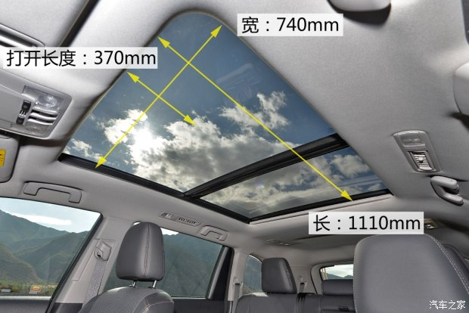](http://car.autohome.com.cn/photo/22047/14/2931352.html)

[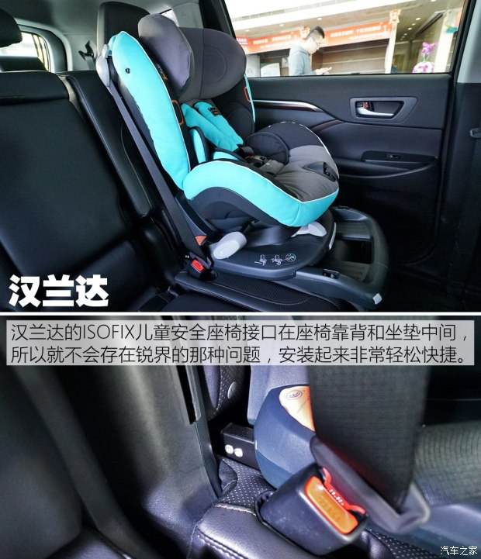](http://car.autohome.com.cn/photo/22047/14/2924549.html)

**空间体验：**

　　该车的乘坐空间仍维持了原有的优良传统，座椅较薄但仍有良好的舒适性，而空间无论是视觉上还是实际体验都显得较为宽敞，乘客坐在车内不会有压抑感，在我们的实测数据中，该车有多项数据是领先同[级别](http://car.autohome.com.cn/shuyu/detail_18_19_220.html)车型的，也说明其在乘坐空间方面的确占据优势。

[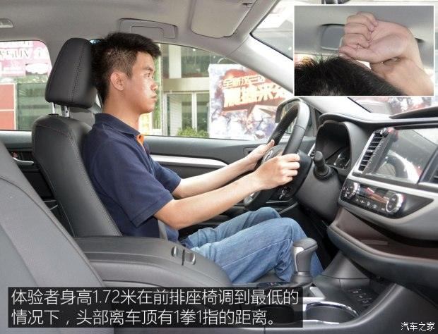](http://car.autohome.com.cn/photo/22047/14/2986824.html)

[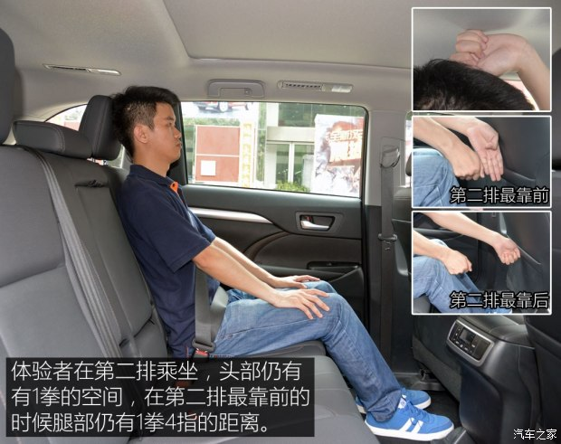](http://car.autohome.com.cn/photo/22047/14/2986823.html)

[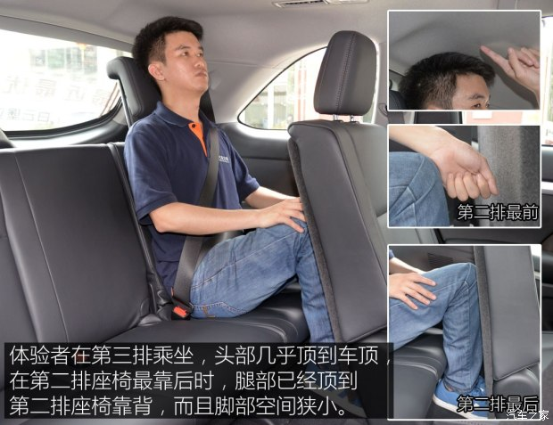](http://car.autohome.com.cn/photo/22047/14/2986822.html)

[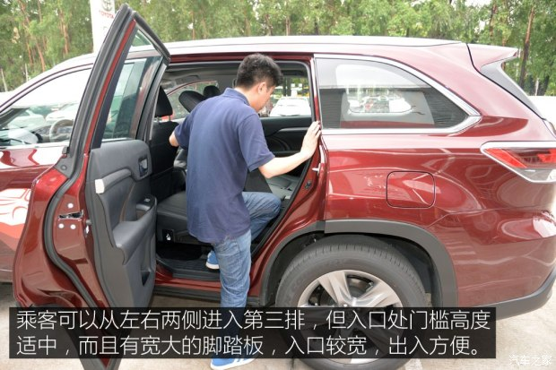](http://car.autohome.com.cn/photo/22047/14/2986828.html)

[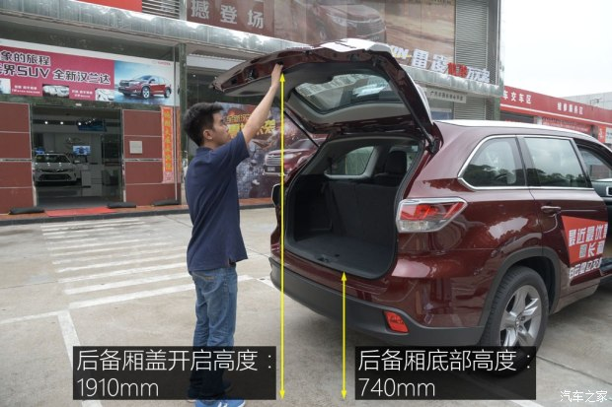](http://car.autohome.com.cn/photo/22047/14/2986827.html)

[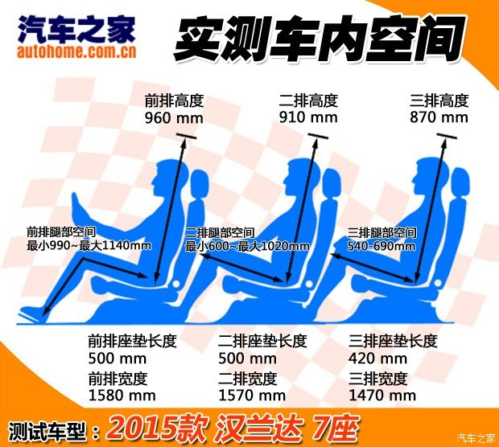](http://car.autohome.com.cn/photo/22047/14/2986854.html)

|  |  |  |  |  |  |
| --- | --- | --- | --- | --- | --- |
| **车内乘坐空间尺寸对比** | | | | | |
| **车型** | [**汉兰达**](http://www.autohome.com.cn/771/) | [**锐界**](http://www.autohome.com.cn/3615/) | [**全新胜达**](http://www.autohome.com.cn/2927/) | [**酷威**](http://www.autohome.com.cn/602/) | [**索兰托**](http://www.autohome.com.cn/281/) |
| 前排高度 | 960 | 980 | 980 | 960 | 970 |
| 前排腿部空间最大 | 1140 | 1060 | 1070 | 1090 | 1100 |
| 前排腿部空间最小 | 990 | 910 | 860 | 860 | 890 |
| 前排坐垫长度 | 500 | 480 | 520 | 490 | 520 |
| 前排宽度 | 1580 | 1570 | 1560 | 1490 | 1580 |
| 第二排高度 | 910 | 940 | 910 | 960 | 930 |
| 第二排腿部空间最大 | 1020 | 930 | 895 | 870 | 890 |
| 第二排腿部空间最小 | 600 | 555 | 540 | 500 | 520 |
| 第二排坐垫长度 | 500 | 450 | 490 | 440 | 490 |
| 第二排宽度 | 1570 | 1600 | 1530 | 1490 | 1570 |
| 第三排高度 | 870 | 870 | 860 | 920 | 840 |
| 第三排腿部空间最大 | 690 | 710 | 740 | 710 | 800 |
| 第三排腿部空间最小 | 540 | 610 | 650 | 580 | 670 |
| 第三排坐垫长度 | 420 | 450 | 440 | 380 | 430 |
| 第三排宽度 | 1470 | 1370 | 1380 | 1050 | 1360 |
| 单位（mm） | | | | | |

[汉兰达](http://www.autohome.com.cn/771/)和[锐界](http://www.autohome.com.cn/3615/)是此次海选中储物空间表现最佳的两款车型，相比之下[汉兰达](http://www.autohome.com.cn/771/)在7座时储物空间显得更为宽松，而[锐界](http://www.autohome.com.cn/3615/)则是在5座的情况下储物空间更为实用。

[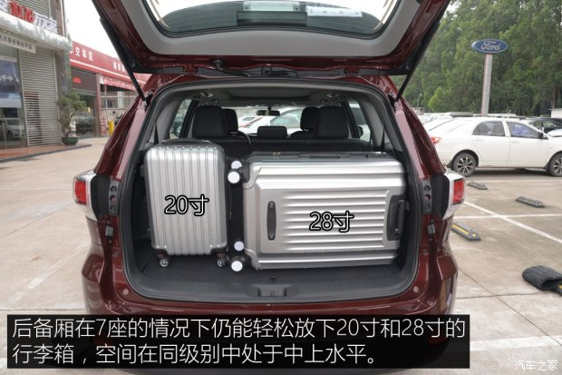](http://car.autohome.com.cn/photo/22047/14/2986826.html)

[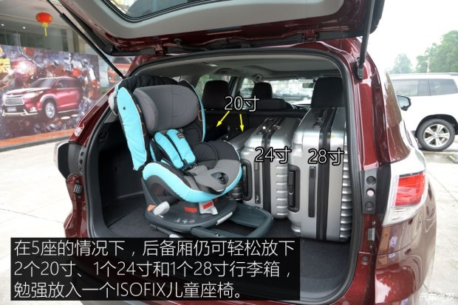](http://car.autohome.com.cn/photo/22047/14/2986825.html)

[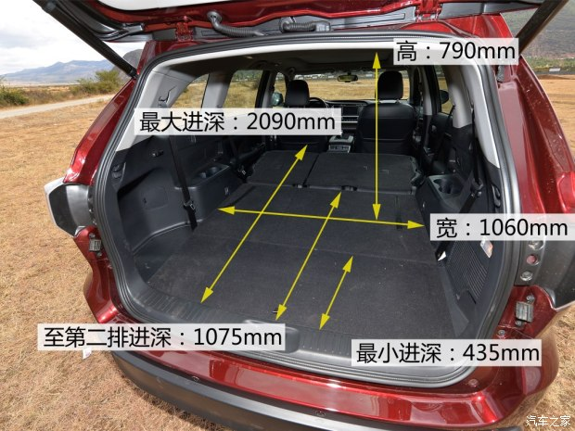](http://car.autohome.com.cn/photo/22047/14/2931351.html)

|  |  |  |  |  |  |
| --- | --- | --- | --- | --- | --- |
| **后备厢尺寸** | | | | | |
| **车型** | [**汉兰达**](http://www.autohome.com.cn/771/) | [**锐界**](http://www.autohome.com.cn/3615/) | [**全新胜达**](http://www.autohome.com.cn/2927/) | [**酷威**](http://www.autohome.com.cn/602/) | [**索兰托**](http://www.autohome.com.cn/281/) |
| 最大纵深 | 2120 | 1980 | 1860 | 1940 | 1940 |
| 放倒第三排纵深 | 1030 | 1060 | 1000 | 1030 | 1140 |
| 最小纵深 | 410 | 320 | 310 | 400 | 380 |
| 最大宽度 | 1410 | 1150 | 1100 | 1050 | 1355 |
| 最大高度 | 800 | 920 | 780 | 710 | 770 |
| 单位(MM) | | | | | |

[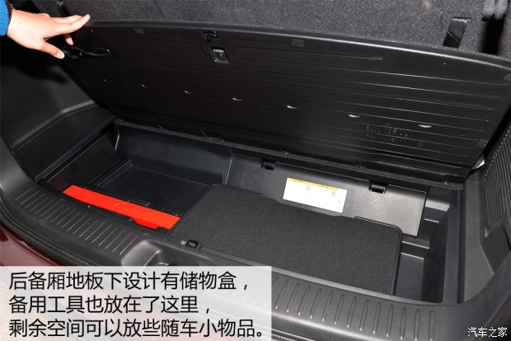](http://car.autohome.com.cn/photo/22047/14/2931339.html)

[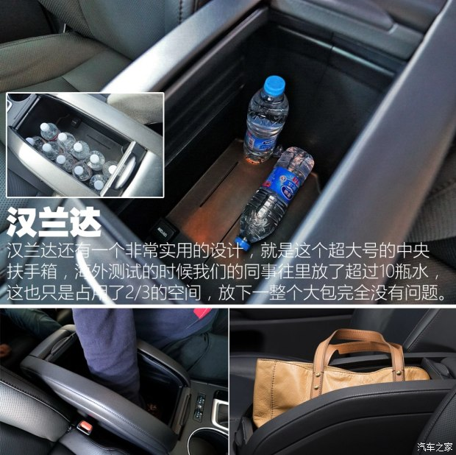](http://car.autohome.com.cn/photo/22047/14/2924546.html)

[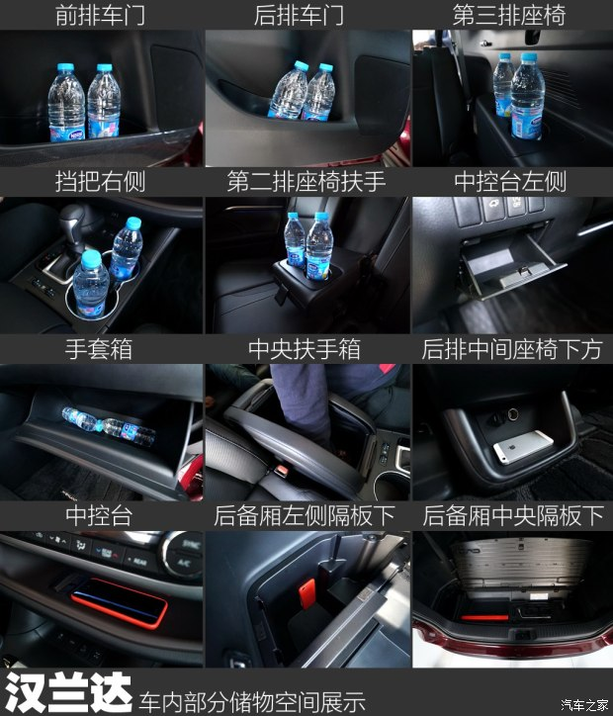](http://car.autohome.com.cn/photo/22047/14/2924547.html)

**底盘和动力系统：**

　　该车提供2.0T[涡轮增压](http://car.autohome.com.cn/shuyu/detail_8_10_95.html)以及3.5L自然吸气两种动力配备，传动系统与[发动机](http://car.autohome.com.cn/shuyu/detail_8_9_555.html)匹配的全部是6速手自一体变速箱。其中2.0T[发动机](http://car.autohome.com.cn/shuyu/detail_8_9_555.html)最大输出[功率](http://car.autohome.com.cn/shuyu/detail_40_41_98.html)为220马力，峰值[扭矩](http://car.autohome.com.cn/shuyu/detail_40_41_99.html)为350牛·米；而3.5L[发动机](http://car.autohome.com.cn/shuyu/detail_8_9_555.html)则与老款[汉兰达](http://www.autohome.com.cn/771/)一致，其最大输出[功率](http://car.autohome.com.cn/shuyu/detail_40_41_98.html)为273马力，峰值[扭矩](http://car.autohome.com.cn/shuyu/detail_40_41_99.html)为335牛·米。

[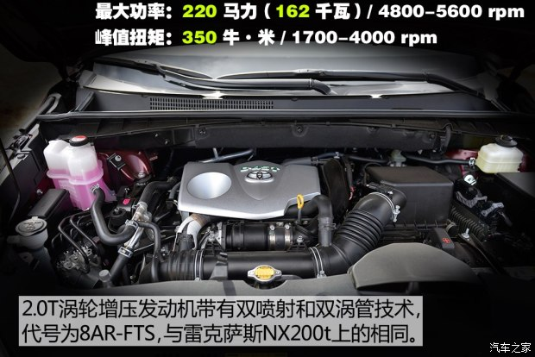](http://car.autohome.com.cn/photo/22047/14/2931337.html)

[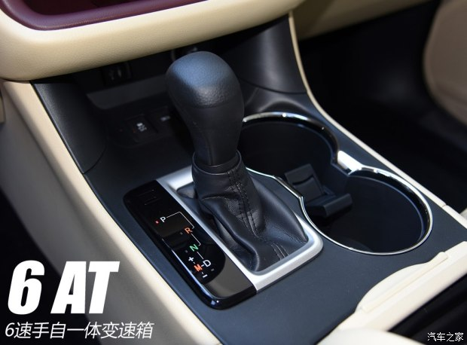](http://car.autohome.com.cn/photo/22041/14/2948003.html)

|  |  |  |  |  |  |
| --- | --- | --- | --- | --- | --- |
| **动力和**[**悬架**](http://car.autohome.com.cn/shuyu/detail_3_6_59.html)**参数对比** | | | | | |
| **车型** | [**汉兰达**](http://www.autohome.com.cn/771/) | [**锐界**](http://www.autohome.com.cn/3615/) | [**全新胜达**](http://www.autohome.com.cn/2927/) | [**酷威**](http://www.autohome.com.cn/602/) | [**索兰托**](http://www.autohome.com.cn/281/) |
| [排量（L）](http://car.autohome.com.cn/shuyu/detail_18_21_287.html#1073) | 2.0 | 2.0 | 2.0 | 2.4 | 2.4 |
| [进气形式](http://car.autohome.com.cn/shuyu/detail_18_21_640.html) | [涡轮增压](http://car.autohome.com.cn/shuyu/detail_8_10_95.html) | [涡轮增压](http://car.autohome.com.cn/shuyu/detail_8_10_95.html) | [涡轮增压](http://car.autohome.com.cn/shuyu/detail_8_10_95.html) | 自然吸气 | 自然吸气 |
| 最大[功率](http://car.autohome.com.cn/shuyu/detail_40_41_98.html) （Ps/rpm） | 220/2800-5600 | 245/5500 | 245/6000 | 170/6000 | 188/6000 |
| 最大[扭矩](http://car.autohome.com.cn/shuyu/detail_40_41_99.html) （N·m/rpm） | 350/1700-4000 | 350/1750-4500 | 350/1750-4000 | 220/4500 | 241/4000 |
| 变速箱 | 6AT | 6AT | 6AT | 6AT | 6AT |
| 前[悬架](http://car.autohome.com.cn/shuyu/detail_3_6_59.html) | [麦弗逊](http://car.autohome.com.cn/shuyu/detail_3_6_61.html)式 | [麦弗逊](http://car.autohome.com.cn/shuyu/detail_3_6_61.html)式 | [麦弗逊](http://car.autohome.com.cn/shuyu/detail_3_6_61.html)式 | [麦弗逊](http://car.autohome.com.cn/shuyu/detail_3_6_61.html)式 | [麦弗逊](http://car.autohome.com.cn/shuyu/detail_3_6_61.html)式 |
| 后[悬架](http://car.autohome.com.cn/shuyu/detail_3_6_59.html) | [多连杆](http://car.autohome.com.cn/shuyu/detail_3_6_57.html)式 | [多连杆](http://car.autohome.com.cn/shuyu/detail_3_6_57.html)式 | [多连杆](http://car.autohome.com.cn/shuyu/detail_3_6_57.html)式 | [多连杆](http://car.autohome.com.cn/shuyu/detail_3_6_57.html)式 | [多连杆](http://car.autohome.com.cn/shuyu/detail_3_6_57.html)式 |

**推荐车型：  
2.0T 两驱豪华版 7座**

[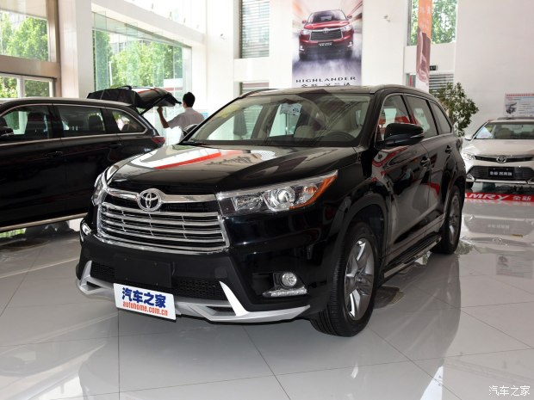](http://car.autohome.com.cn/photo/22042/1/2985614.html)

[**汉兰达 2015款 2.0T 两驱豪华版 7座**](http://www.autohome.com.cn/spec/22042/#pvareaid=101371)

[车型首页](http://www.autohome.com.cn/spec/22042/#pvareaid=101371) | [参数配置](http://www.autohome.com.cn/spec/22042/config.html#pvareaid=101372) | [图片](http://car.autohome.com.cn/pic/series-s22042/771.html#pvareaid=101373) | [口碑](http://k.autohome.com.cn/spec/22042/#pvareaid=101374) | [车型报价](http://www.autohome.com.cn/spec/22042/0/0/price.html#pvareaid=101375)

[全国4S最低价](http://www.autohome.com.cn/spec/22042/0/1/1/price.html" \l "pvareaid=101377" \t "_blank)

[降0.50万](http://www.autohome.com.cn/spec/22042/0/1/1/price.html" \l "pvareaid=101377" \t "_blank)**[27.98](http://www.autohome.com.cn/spec/22042/0/1/1/price.html" \l "pvareaid=101377" \t "_blank)**[万](http://www.autohome.com.cn/spec/22042/0/1/1/price.html" \l "pvareaid=101377" \t "_blank)

　　全新[汉兰达](http://www.autohome.com.cn/771/)有多款车型在30万以下，个人认为对于[城市](http://www.autohome.com.cn/103/)出行而言，两驱足矣，不需要选择四驱车型。而配置方面，豪华版相比低一个配置的精英版贵了3万多，但增加[全景天窗](http://car.autohome.com.cn/shuyu/detail_18_47_583.html#584)、倒车影像、[定速巡航](http://car.autohome.com.cn/shuyu/detail_18_48_445.html)、[自动空调](http://car.autohome.com.cn/shuyu/detail_18_53_1097.html#461)、后排出风口（独立空调）、带腰部支撑和加热功能的前排电动座椅，以及更高规格的轮胎等配置。应该说物超所值，而且完全能满足日常使用的需求，相对而言性价比较高。

**车辆提供：**  
[广汽丰田长和店](http://dealer.autohome.com.cn/11550/)  
咨询电话： 4008300902  
店面地址：白云大道北1365号/白云堡立交桥侧

**进口**[**起亚**](http://car.autohome.com.cn/price/brand-62.html)[**索兰托**](http://www.autohome.com.cn/281/)

**上市时间：2015年1月12日  
　　新车指导价：24.66-36.78万元  
　　动力系统：2.2T/2.4L/2.0T  
　　特点：动力配置丰富，乘坐空间宽大。**

**外观介绍：**

　　全新[索兰托](http://www.autohome.com.cn/281/)不但在外观上脱胎换骨，尤其是在车身尺寸上有明显增加，[轴距](http://car.autohome.com.cn/shuyu/detail_3_4_132.html)比老款增加了80mm，使得其车内空间体验也比老款有明显的改善。宽大的进气格栅是该车外观上最大的亮点，而且格栅采用的是钢琴烤漆面料，有较高的档次感。新车整体的造型显得更为阳刚，且富有力量感。

[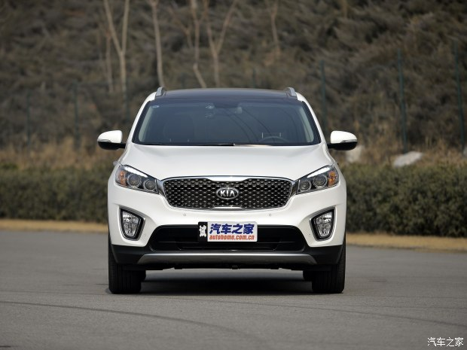](http://car.autohome.com.cn/photo/21411/1/2916310.html)

[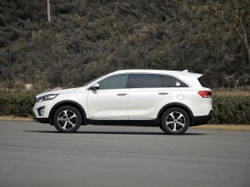](http://car.autohome.com.cn/photo/21411/1/2916327.html) [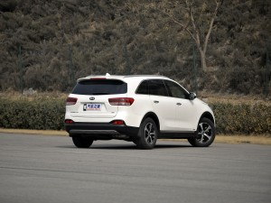](http://car.autohome.com.cn/photo/21411/1/2916328.html)

[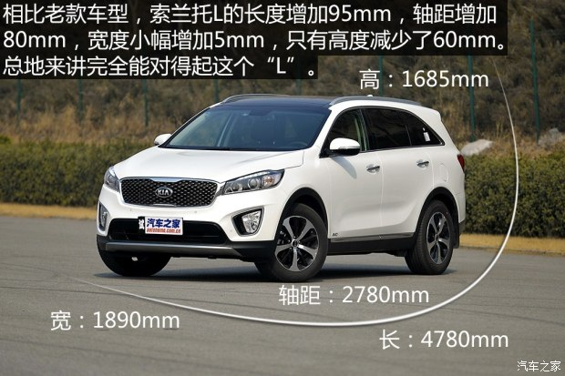](http://car.autohome.com.cn/photo/21411/14/2927460.html)

|  |  |  |  |  |  |
| --- | --- | --- | --- | --- | --- |
| **车身尺寸对比** | | | | | |
| **车型** | [**汉兰达**](http://www.autohome.com.cn/771/) | [**锐界**](http://www.autohome.com.cn/3615/) | [**全新胜达**](http://www.autohome.com.cn/2927/) | [**酷威**](http://www.autohome.com.cn/602/) | [**索兰托**](http://www.autohome.com.cn/281/) |
| 长（mm） | 4855 | 4878 | 4725 | 4910 | 4780 |
| 宽（mm） | 1925 | 1925 | 1880 | 1878 | 1890 |
| 高（mm） | 1720 | 1770 | 1686 | 1751 | 1685 |
| [轴距](http://car.autohome.com.cn/shuyu/detail_3_4_132.html)（mm） | 2790 | 2850 | 2700 | 2890 | 2780 |

**内饰介绍：**

　　内饰方面采用[起亚](http://car.autohome.com.cn/price/brand-62.html)最新的设计[理念](http://car.autohome.com.cn/price/brand-124.html)，中控台造型由复杂多变的曲线勾勒而成，显得层次分明，值得肯定的是其做工和用料都在同[级别](http://car.autohome.com.cn/shuyu/detail_18_19_220.html)中处于中上水平，对得起其进口车的身份。另外全系标配[真皮方向盘](http://car.autohome.com.cn/shuyu/detail_18_48_586.html" \t "_blank)，中高配车型还带有7英寸液晶仪表盘，也表明其在配置上有所进步。

[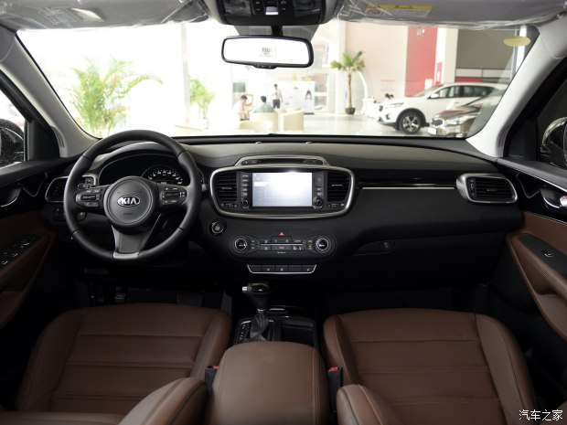](http://car.autohome.com.cn/photo/21836/10/2979482.html)

[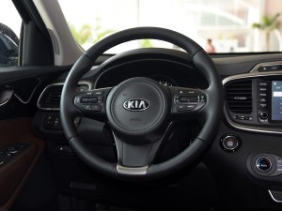](http://car.autohome.com.cn/photo/21836/10/2979473.html) [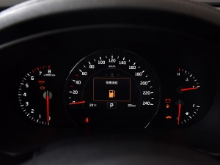](http://car.autohome.com.cn/photo/21836/10/2979467.html)

[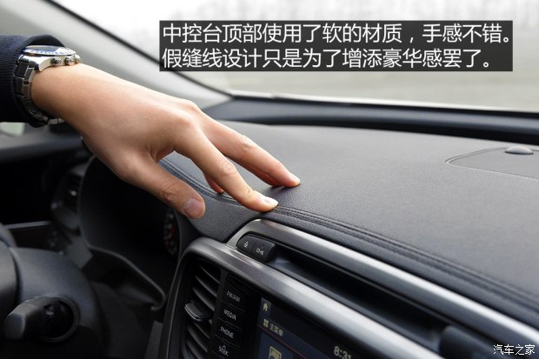](http://car.autohome.com.cn/photo/21411/14/2915470.html)

[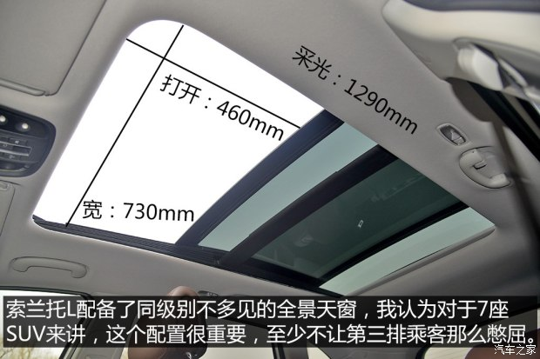](http://car.autohome.com.cn/photo/21411/14/2915461.html)

[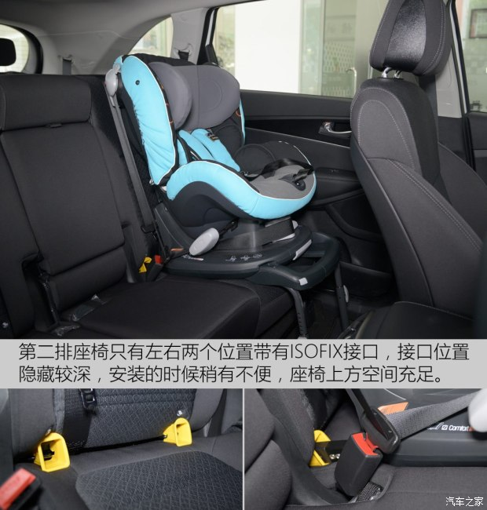](http://car.autohome.com.cn/photo/21408/14/2987918.html)

**空间体验：**

　　空间方面，加长后的[索兰托](http://www.autohome.com.cn/281/)L的确让其乘坐空间有明显提升，尤其是其[第三排座椅](http://car.autohome.com.cn/shuyu/detail_18_49_603.html)的腿部空间表现是此次推荐的5款车型中最佳的，即便是在第二排座椅最靠后的时候，仍可以维持4指的余量，对于乘客而言不会有压迫感，长时间乘坐也不会难受。但是其储物空间则没有乘坐空间出彩，基本处在同[级别](http://car.autohome.com.cn/shuyu/detail_18_19_220.html)的中等水平。

[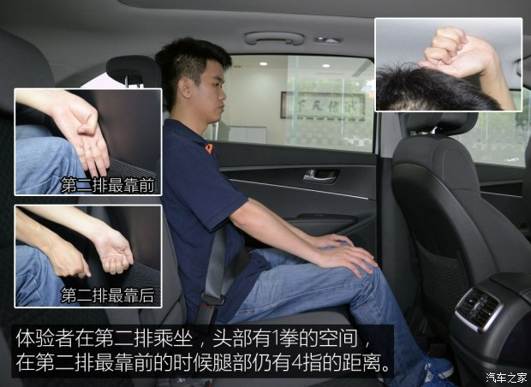](http://car.autohome.com.cn/photo/21408/14/2986848.html)

[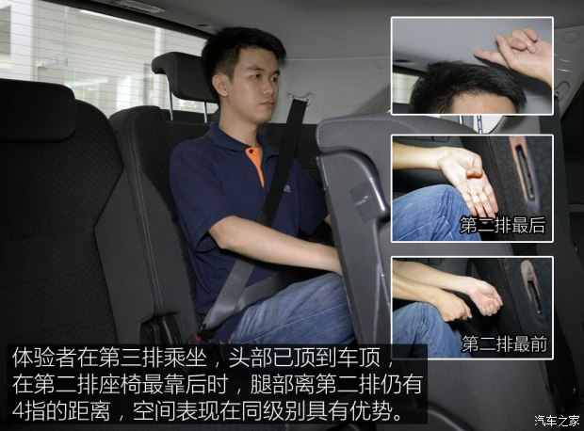](http://car.autohome.com.cn/photo/21408/14/2986847.html)

[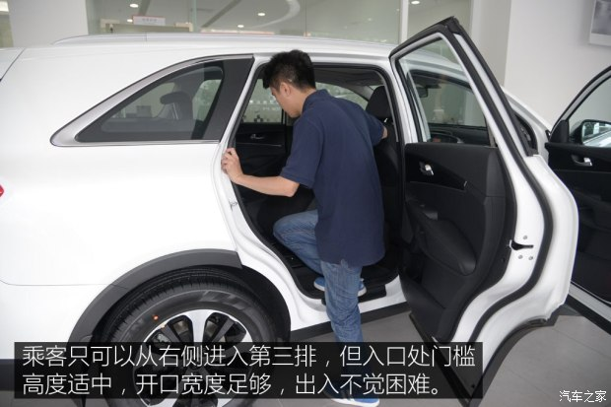](http://car.autohome.com.cn/photo/21408/14/2986846.html)

[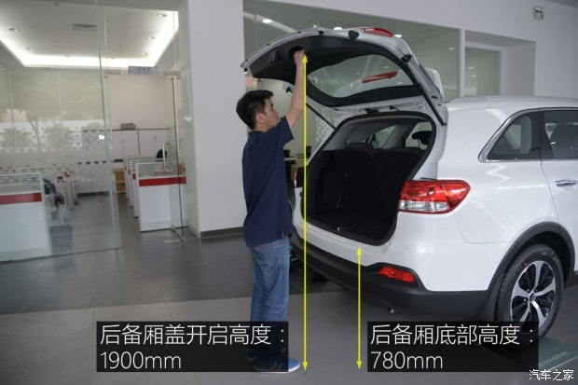](http://car.autohome.com.cn/photo/21408/14/2986856.html)

[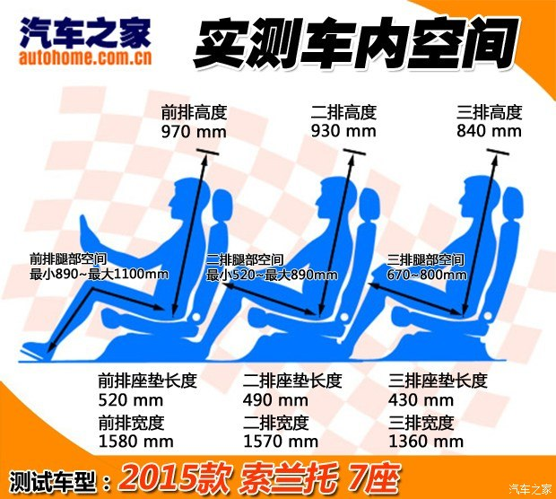](http://car.autohome.com.cn/photo/21408/14/2986851.html)

|  |  |  |  |  |  |
| --- | --- | --- | --- | --- | --- |
| **车内乘坐空间尺寸对比** | | | | | |
| **车型** | [**汉兰达**](http://www.autohome.com.cn/771/) | [**锐界**](http://www.autohome.com.cn/3615/) | [**全新胜达**](http://www.autohome.com.cn/2927/) | [**酷威**](http://www.autohome.com.cn/602/) | [**索兰托**](http://www.autohome.com.cn/281/) |
| 前排高度 | 960 | 980 | 980 | 960 | 970 |
| 前排腿部空间最大 | 1140 | 1060 | 1070 | 1090 | 1100 |
| 前排腿部空间最小 | 990 | 910 | 860 | 860 | 890 |
| 前排坐垫长度 | 500 | 480 | 520 | 490 | 520 |
| 前排宽度 | 1580 | 1570 | 1560 | 1490 | 1580 |
| 第二排高度 | 910 | 940 | 910 | 960 | 930 |
| 第二排腿部空间最大 | 1020 | 930 | 895 | 870 | 890 |
| 第二排腿部空间最小 | 600 | 555 | 540 | 500 | 520 |
| 第二排坐垫长度 | 500 | 450 | 490 | 440 | 490 |
| 第二排宽度 | 1570 | 1600 | 1530 | 1490 | 1570 |
| 第三排高度 | 870 | 870 | 860 | 920 | 840 |
| 第三排腿部空间最大 | 690 | 710 | 740 | 710 | 800 |
| 第三排腿部空间最小 | 540 | 610 | 650 | 580 | 670 |
| 第三排坐垫长度 | 420 | 450 | 440 | 380 | 430 |
| 第三排宽度 | 1470 | 1370 | 1380 | 1050 | 1360 |
| 单位（mm） | | | | | |

[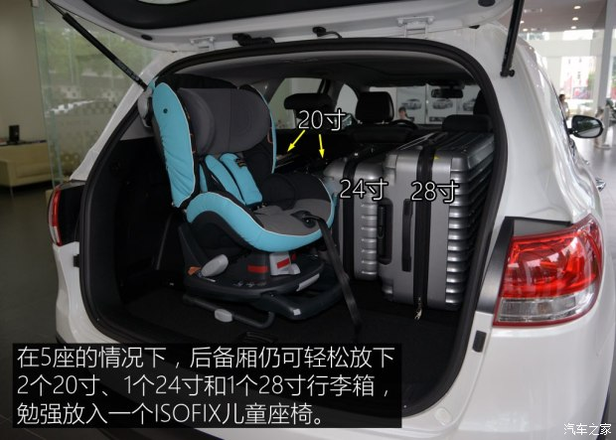](http://car.autohome.com.cn/photo/21408/14/2986850.html)

[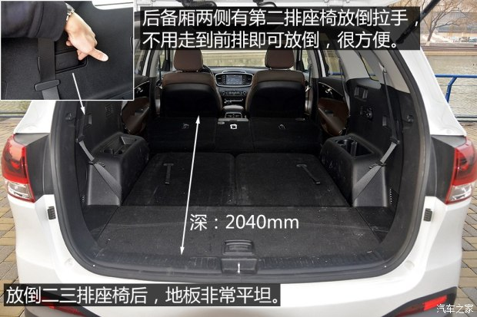](http://car.autohome.com.cn/photo/21411/14/2915480.html)

|  |  |  |  |  |  |
| --- | --- | --- | --- | --- | --- |
| **后备厢尺寸** | | | | | |
| **车型** | [**汉兰达**](http://www.autohome.com.cn/771/) | [**锐界**](http://www.autohome.com.cn/3615/) | [**全新胜达**](http://www.autohome.com.cn/2927/) | [**酷威**](http://www.autohome.com.cn/602/) | [**索兰托**](http://www.autohome.com.cn/281/) |
| 最大纵深 | 2120 | 1980 | 1860 | 1940 | 1940 |
| 放倒第三排纵深 | 1030 | 1060 | 1000 | 1030 | 1140 |
| 最小纵深 | 410 | 320 | 310 | 400 | 380 |
| 最大宽度 | 1410 | 1150 | 1100 | 1050 | 1355 |
| 最大高度 | 800 | 920 | 780 | 710 | 770 |
| 单位(MM) | | | | | |

**底盘和动力系统：**

[索兰托](http://www.autohome.com.cn/281/)提供三款动力总成供消费者选择，其中2.2L[柴油发动机](http://car.autohome.com.cn/shuyu/detail_8_9_555.html#557)最大[功率](http://car.autohome.com.cn/shuyu/detail_40_41_98.html)200马力（147kW）/3800rpm，最大[扭矩](http://car.autohome.com.cn/shuyu/detail_40_41_99.html)440N·m/1750-2750rpm；2.4L[缸内直喷](http://car.autohome.com.cn/shuyu/detail_8_10_78.html)[汽油发动机](http://car.autohome.com.cn/shuyu/detail_8_9_555.html#556)最大[功率](http://car.autohome.com.cn/shuyu/detail_40_41_98.html)188马力（138kW）/6000rpm，最大[扭矩](http://car.autohome.com.cn/shuyu/detail_40_41_99.html)241N·m/4000rpm；2.0T[涡轮增压](http://car.autohome.com.cn/shuyu/detail_8_10_95.html)[汽油发动机](http://car.autohome.com.cn/shuyu/detail_8_9_555.html#556)最大[功率](http://car.autohome.com.cn/shuyu/detail_40_41_98.html)241马力（177kW）/6000rpm，最大[扭矩](http://car.autohome.com.cn/shuyu/detail_40_41_99.html)350N·m/1450-3500rpm。和三款[发动机](http://car.autohome.com.cn/shuyu/detail_8_9_555.html)相匹配的均为6速手自一体变速箱。

[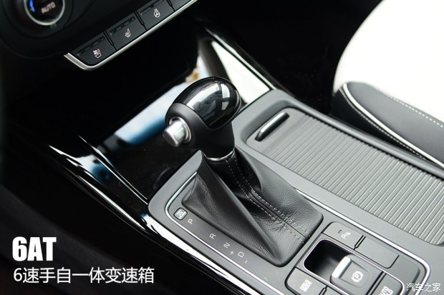](http://car.autohome.com.cn/photo/20938/14/2927405.html)

[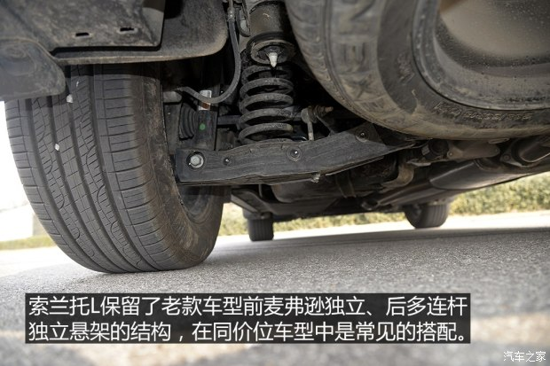](http://car.autohome.com.cn/photo/21411/14/2915490.html)

|  |  |  |  |  |  |
| --- | --- | --- | --- | --- | --- |
| **动力和**[**悬架**](http://car.autohome.com.cn/shuyu/detail_3_6_59.html)**参数对比** | | | | | |
| **车型** | [**汉兰达**](http://www.autohome.com.cn/771/) | [**锐界**](http://www.autohome.com.cn/3615/) | [**全新胜达**](http://www.autohome.com.cn/2927/) | [**酷威**](http://www.autohome.com.cn/602/) | [**索兰托**](http://www.autohome.com.cn/281/) |
| [排量（L）](http://car.autohome.com.cn/shuyu/detail_18_21_287.html#1073) | 2.0 | 2.0 | 2.0 | 2.4 | 2.4 |
| [进气形式](http://car.autohome.com.cn/shuyu/detail_18_21_640.html) | [涡轮增压](http://car.autohome.com.cn/shuyu/detail_8_10_95.html) | [涡轮增压](http://car.autohome.com.cn/shuyu/detail_8_10_95.html) | [涡轮增压](http://car.autohome.com.cn/shuyu/detail_8_10_95.html) | 自然吸气 | 自然吸气 |
| 最大[功率](http://car.autohome.com.cn/shuyu/detail_40_41_98.html) （Ps/rpm） | 220/2800-5600 | 245/5500 | 245/6000 | 170/6000 | 188/6000 |
| 最大[扭矩](http://car.autohome.com.cn/shuyu/detail_40_41_99.html) （N·m/rpm） | 350/1700-4000 | 350/1750-4500 | 350/1750-4000 | 220/4500 | 241/4000 |
| 变速箱 | 6AT | 6AT | 6AT | 6AT | 6AT |
| 前[悬架](http://car.autohome.com.cn/shuyu/detail_3_6_59.html) | [麦弗逊](http://car.autohome.com.cn/shuyu/detail_3_6_61.html)式 | [麦弗逊](http://car.autohome.com.cn/shuyu/detail_3_6_61.html)式 | [麦弗逊](http://car.autohome.com.cn/shuyu/detail_3_6_61.html)式 | [麦弗逊](http://car.autohome.com.cn/shuyu/detail_3_6_61.html)式 | [麦弗逊](http://car.autohome.com.cn/shuyu/detail_3_6_61.html)式 |
| 后[悬架](http://car.autohome.com.cn/shuyu/detail_3_6_59.html) | [多连杆](http://car.autohome.com.cn/shuyu/detail_3_6_57.html)式 | [多连杆](http://car.autohome.com.cn/shuyu/detail_3_6_57.html)式 | [多连杆](http://car.autohome.com.cn/shuyu/detail_3_6_57.html)式 | [多连杆](http://car.autohome.com.cn/shuyu/detail_3_6_57.html)式 | [多连杆](http://car.autohome.com.cn/shuyu/detail_3_6_57.html)式 |

**车型推荐：  
2015款**[**索兰托**](http://www.autohome.com.cn/281/)**L 2.4L 汽油**[**4WD**](http://car.autohome.com.cn/shuyu/detail_3_7_136.html)**精英版 7座 国V**

[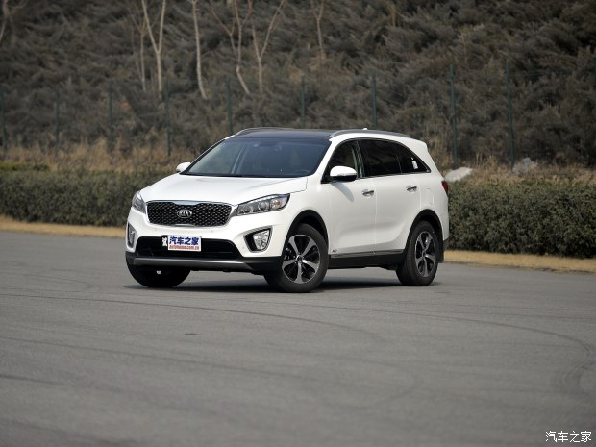](http://car.autohome.com.cn/photo/21411/1/2916337.html)

[**索兰托 2015款 索兰托L 2.4L 汽油4WD精英版 7座 国V**](http://www.autohome.com.cn/spec/21411/#pvareaid=101371)

[车型首页](http://www.autohome.com.cn/spec/21411/#pvareaid=101371) | [参数配置](http://www.autohome.com.cn/spec/21411/config.html#pvareaid=101372) | [图片](http://car.autohome.com.cn/pic/series-s21411/281.html#pvareaid=101373) | [口碑](http://k.autohome.com.cn/spec/21411/#pvareaid=101374) | [车型报价](http://www.autohome.com.cn/spec/21411/0/0/price.html#pvareaid=101375)

[南京4S最低价](http://www.autohome.com.cn/spec/21411/320100/1/1/price.html" \l "pvareaid=101377" \t "_blank)

**[28.86](http://www.autohome.com.cn/spec/21411/320100/1/1/price.html" \l "pvareaid=101377" \t "_blank)**[万](http://www.autohome.com.cn/spec/21411/320100/1/1/price.html" \l "pvareaid=101377" \t "_blank)

　　虽然在[城市](http://www.autohome.com.cn/103/)使用，四驱系统其实非必要选项，还可能会增加油耗，但[索兰托](http://www.autohome.com.cn/281/)的7座车型全系配置四驱系统，其实就不用考虑两驱和四驱的问题了。2.4L汽油[4WD](http://car.autohome.com.cn/shuyu/detail_3_7_136.html)精英版价格跟同[级别](http://car.autohome.com.cn/shuyu/detail_18_19_220.html)国产两驱车型价格相近，而配置毫不逊色，[VSM](http://car.autohome.com.cn/shuyu/detail_16_44_1043.html#1047)车身稳定系统、四气囊+侧气帘、[上坡辅助](http://car.autohome.com.cn/shuyu/detail_18_46_425.html)和[刹车辅助](http://car.autohome.com.cn/shuyu/detail_16_44_437.html)灯配置都一应俱全。在舒适性方面，7英寸彩色仪表盘、无钥匙进入/[启动系统](http://car.autohome.com.cn/shuyu/detail_8_9_825.html)、[方向盘加热](http://car.autohome.com.cn/shuyu/detail_18_48_1064.html)、前后[驻车雷达](http://car.autohome.com.cn/shuyu/detail_18_48_1086.html)、8英寸[中控台彩色大屏](http://car.autohome.com.cn/shuyu/detail_18_55_608.html)、倒车影像、[GPS导航系统](http://car.autohome.com.cn/shuyu/detail_18_55_607.html)、皮革座椅、电动座椅、[座椅加热](http://car.autohome.com.cn/shuyu/detail_18_49_1088.html)等功能在同[级别](http://car.autohome.com.cn/shuyu/detail_18_19_220.html)车型中也是处在中上水平，综合而言精英版性价比最高。

　　另外，[索兰托](http://www.autohome.com.cn/281/)还提供2.2T的柴油版车型，其中相同配置的柴油[4WD](http://car.autohome.com.cn/shuyu/detail_3_7_136.html)精英版比汽油版价格低3000元，如果能接受柴油版车型的朋友，可以考虑一下。

[**道奇**](http://car.autohome.com.cn/price/brand-41.html)[**酷威**](http://www.autohome.com.cn/602/)

**上市时间：2013年1月22日  
　　新车指导价：27.49-37.29万元  
　　动力系统：2.4L/3.6L  
　　特点：造型硬朗，对儿童安全重视较高，储物格设置丰富。**

**外观简介：**

　　外观方面，[酷威](http://www.autohome.com.cn/602/)展示出典型的美系车方正硬朗的风格，车身线条笔直刚毅，细进气格栅处带有“十”字形的镀铬饰条，是其最具标识读的细节。车身尺寸方面同样在同[级别](http://car.autohome.com.cn/shuyu/detail_18_19_220.html)中具有一定优势，车身长度和[轴距](http://car.autohome.com.cn/shuyu/detail_3_4_132.html)都是是此次推荐的5款车型中最长的。

[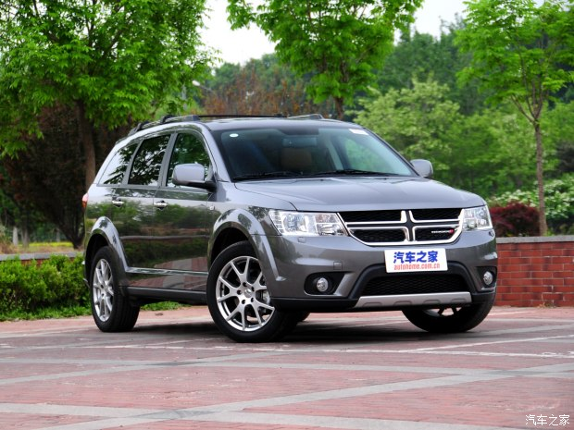](http://car.autohome.com.cn/photo/14894/1/1949647.html)

[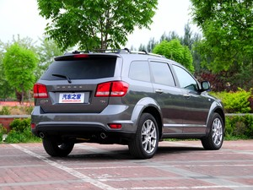](http://car.autohome.com.cn/photo/14894/1/1949643.html) [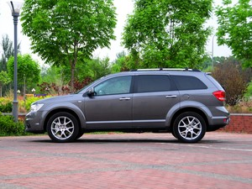](http://car.autohome.com.cn/photo/14894/1/1949646.html)

|  |  |  |  |  |  |
| --- | --- | --- | --- | --- | --- |
| **车身尺寸对比** | | | | | |
| **车型** | [**汉兰达**](http://www.autohome.com.cn/771/) | [**锐界**](http://www.autohome.com.cn/3615/) | [**全新胜达**](http://www.autohome.com.cn/2927/) | [**酷威**](http://www.autohome.com.cn/602/) | [**索兰托**](http://www.autohome.com.cn/281/) |
| 长（mm） | 4855 | 4878 | 4725 | 4910 | 4780 |
| 宽（mm） | 1925 | 1925 | 1880 | 1878 | 1890 |
| 高（mm） | 1720 | 1770 | 1686 | 1751 | 1685 |
| [轴距](http://car.autohome.com.cn/shuyu/detail_3_4_132.html)（mm） | 2790 | 2850 | 2700 | 2890 | 2780 |

**内饰简介：**

　　内饰方面，与外观保持同样的风格，强调简单和实用，看不到很花哨的设计，用料上则大面积采用软性材料，尤其在手臂接触的地方都是柔软的材料，提升了档次感。中控面板带有8.4寸触摸式彩色显示屏，集成了[多媒体系统](http://car.autohome.com.cn/shuyu/detail_18_55_1096.html)功能，中控面板底部是空调系统键，整体布局合理。

[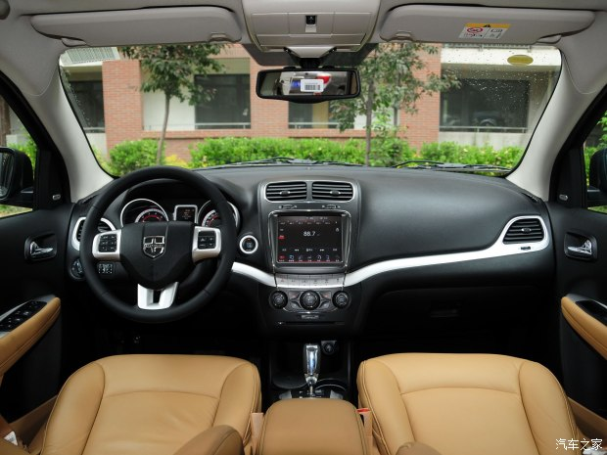](http://car.autohome.com.cn/photo/14894/10/1949469.html)

[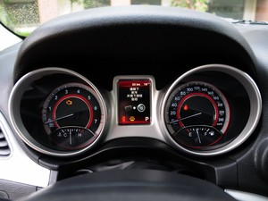](http://car.autohome.com.cn/photo/14894/10/1949459.html) [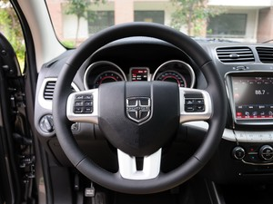](http://car.autohome.com.cn/photo/14894/10/1949452.html)

[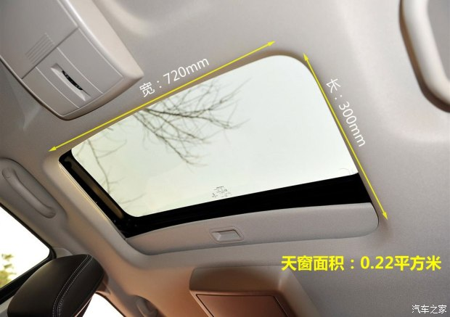](http://car.autohome.com.cn/photo/14894/14/2576467.html)

[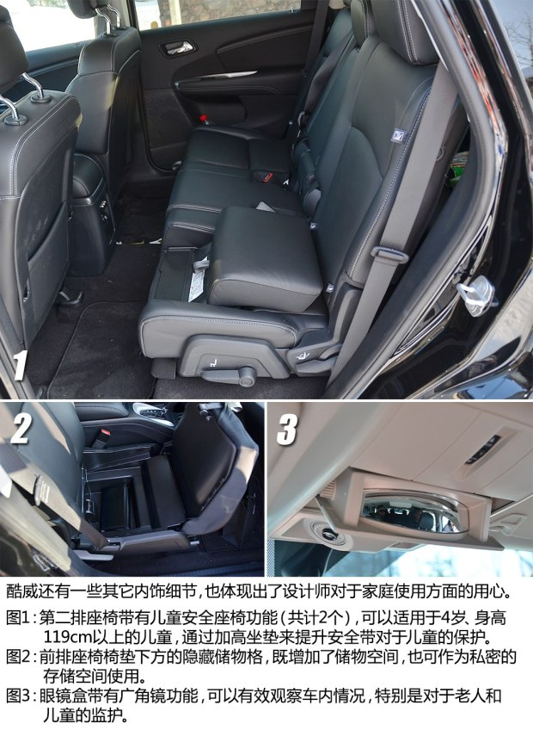](http://car.autohome.com.cn/photo/14894/14/2283792.html)

[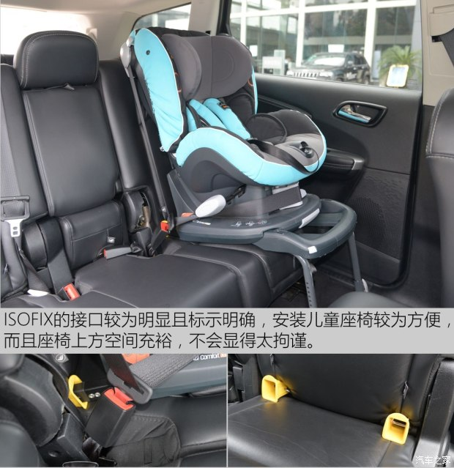](http://car.autohome.com.cn/photo/8789/14/2986836.html)

**乘坐空间体验：**

　　乘坐空间方面，虽然[酷威](http://www.autohome.com.cn/602/)有着最长的长度和[轴距](http://car.autohome.com.cn/shuyu/detail_3_4_132.html)，但其乘坐空间算不上是最大的，能满足7人出行的需求，同时后备厢仍可以放下一个20寸和一个24寸的行李箱，在同[级别](http://car.autohome.com.cn/shuyu/detail_18_19_220.html)车型中空间表现中规中矩。而在五座的情况下可以放下4个不同尺寸的行李箱，但放不下儿童座椅。

[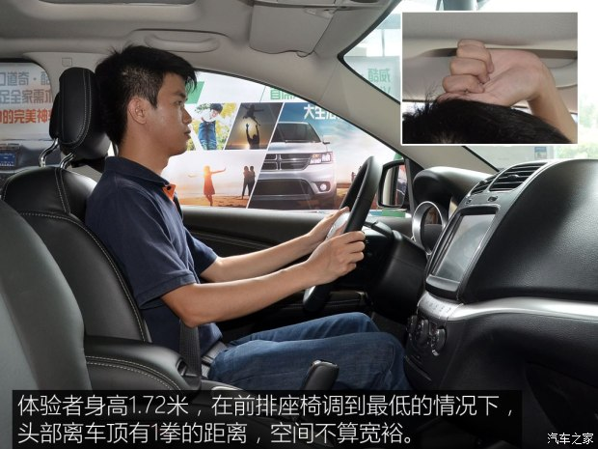](http://car.autohome.com.cn/photo/8789/14/2986832.html)

[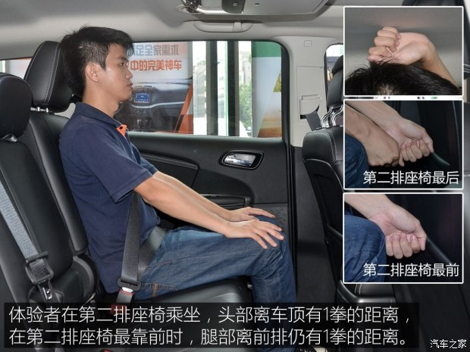](http://car.autohome.com.cn/photo/8789/14/2986831.html)

[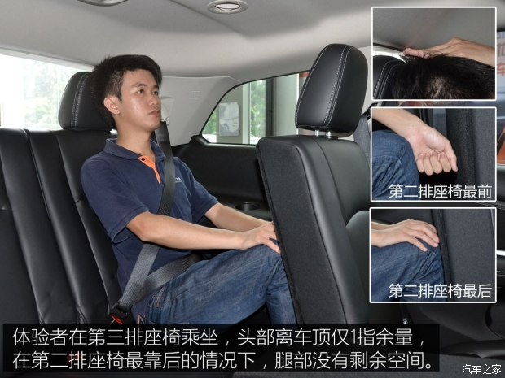](http://car.autohome.com.cn/photo/8789/14/2986830.html)

[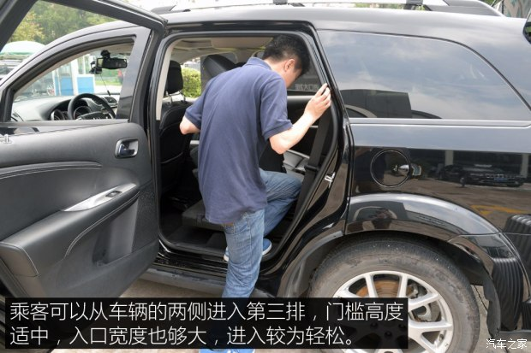](http://car.autohome.com.cn/photo/8789/14/2986835.html)

[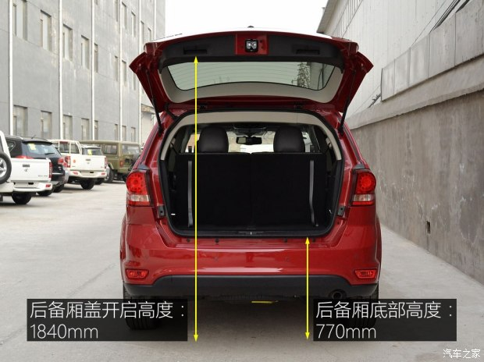](http://car.autohome.com.cn/photo/8789/14/2986829.html)

[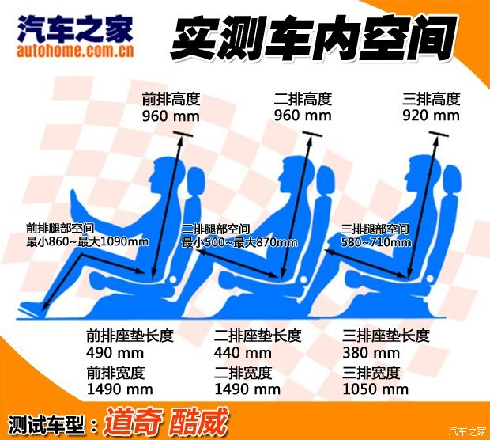](http://car.autohome.com.cn/photo/8789/14/2987939.html)

|  |  |  |  |  |  |
| --- | --- | --- | --- | --- | --- |
| **车内乘坐空间尺寸对比** | | | | | |
| **车型** | [**汉兰达**](http://www.autohome.com.cn/771/) | [**锐界**](http://www.autohome.com.cn/3615/) | [**全新胜达**](http://www.autohome.com.cn/2927/) | [**酷威**](http://www.autohome.com.cn/602/) | [**索兰托**](http://www.autohome.com.cn/281/) |
| 前排高度 | 960 | 980 | 980 | 960 | 970 |
| 前排腿部空间最大 | 1140 | 1060 | 1070 | 1090 | 1100 |
| 前排腿部空间最小 | 990 | 910 | 860 | 860 | 890 |
| 前排坐垫长度 | 500 | 480 | 520 | 490 | 520 |
| 前排宽度 | 1580 | 1570 | 1560 | 1490 | 1580 |
| 第二排高度 | 910 | 940 | 910 | 960 | 930 |
| 第二排腿部空间最大 | 1020 | 930 | 895 | 870 | 890 |
| 第二排腿部空间最小 | 600 | 555 | 540 | 500 | 520 |
| 第二排坐垫长度 | 500 | 450 | 490 | 440 | 490 |
| 第二排宽度 | 1570 | 1600 | 1530 | 1490 | 1570 |
| 第三排高度 | 870 | 870 | 860 | 920 | 840 |
| 第三排腿部空间最大 | 690 | 710 | 740 | 710 | 800 |
| 第三排腿部空间最小 | 540 | 610 | 650 | 580 | 670 |
| 第三排坐垫长度 | 420 | 450 | 440 | 380 | 430 |
| 第三排宽度 | 1470 | 1370 | 1380 | 1050 | 1360 |
| 单位（mm） | | | | | |

[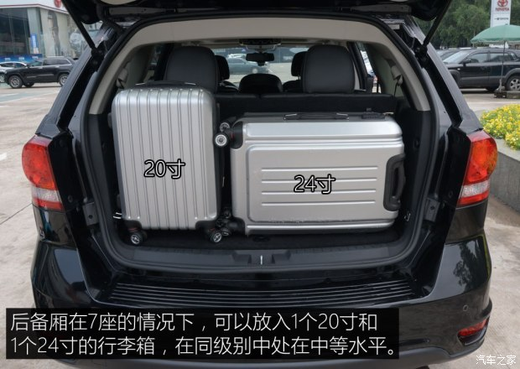](http://car.autohome.com.cn/photo/8789/14/2986833.html)

[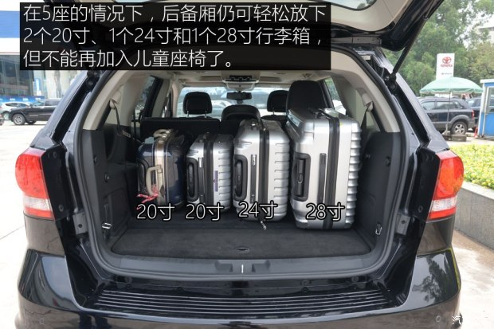](http://car.autohome.com.cn/photo/8789/14/2986834.html)

[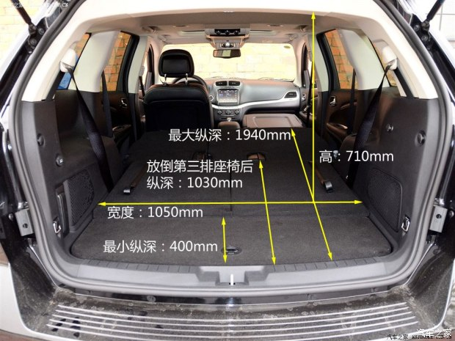](http://car.autohome.com.cn/photo/14894/14/2576468.html)

|  |  |  |  |  |  |
| --- | --- | --- | --- | --- | --- |
| **后备厢尺寸** | | | | | |
| **车型** | [**汉兰达**](http://www.autohome.com.cn/771/) | [**锐界**](http://www.autohome.com.cn/3615/) | [**全新胜达**](http://www.autohome.com.cn/2927/) | [**酷威**](http://www.autohome.com.cn/602/) | [**索兰托**](http://www.autohome.com.cn/281/) |
| 最大纵深 | 2120 | 1980 | 1860 | 1940 | 1940 |
| 放倒第三排纵深 | 1030 | 1060 | 1000 | 1030 | 1140 |
| 最小纵深 | 410 | 320 | 310 | 400 | 380 |
| 最大宽度 | 1410 | 1150 | 1100 | 1050 | 1355 |
| 最大高度 | 800 | 920 | 780 | 710 | 770 |
| 单位(MM) | | | | | |

**底盘和动力系统：**

　　动力方面，[酷威](http://www.autohome.com.cn/602/)可选择2.4L或3.6L自然吸气[发动机](http://car.autohome.com.cn/shuyu/detail_8_9_555.html)，而符合30万以下要求的只有2.4L的车型，2.4L[发动机](http://car.autohome.com.cn/shuyu/detail_8_9_555.html)最大[功率](http://car.autohome.com.cn/shuyu/detail_40_41_98.html)170马力，峰值[扭矩](http://car.autohome.com.cn/shuyu/detail_40_41_99.html)220牛·米，搭配6挡手自一体变速箱，采用[前置前驱](http://car.autohome.com.cn/shuyu/detail_18_23_395.html#560)的[驱动方式](http://car.autohome.com.cn/shuyu/detail_18_23_395.html)。

[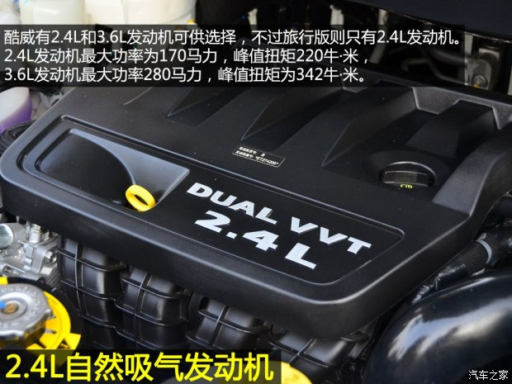](http://car.autohome.com.cn/photo/18171/14/2626687.html)

[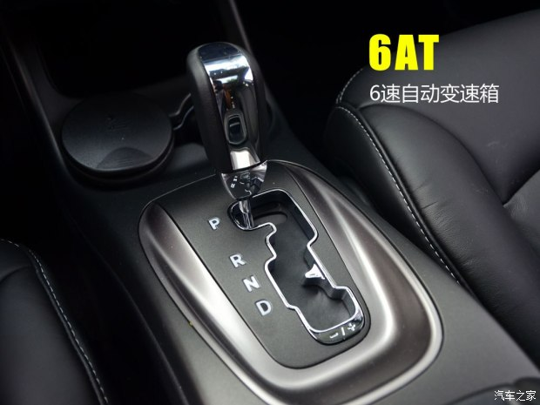](http://car.autohome.com.cn/photo/18171/14/2626686.html)

[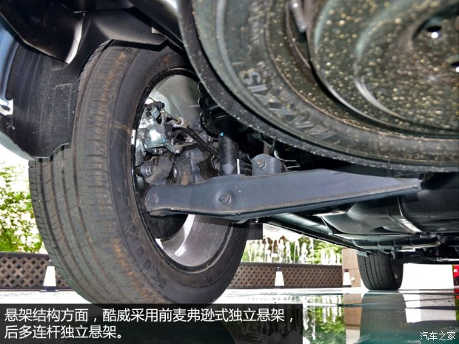](http://car.autohome.com.cn/photo/18171/14/2626685.html)

|  |  |  |  |  |  |
| --- | --- | --- | --- | --- | --- |
| **动力和**[**悬架**](http://car.autohome.com.cn/shuyu/detail_3_6_59.html)**参数对比** | | | | | |
| **车型** | [**汉兰达**](http://www.autohome.com.cn/771/) | [**锐界**](http://www.autohome.com.cn/3615/) | [**全新胜达**](http://www.autohome.com.cn/2927/) | [**酷威**](http://www.autohome.com.cn/602/) | [**索兰托**](http://www.autohome.com.cn/281/) |
| [排量（L）](http://car.autohome.com.cn/shuyu/detail_18_21_287.html#1073) | 2.0 | 2.0 | 2.0 | 2.4 | 2.4 |
| [进气形式](http://car.autohome.com.cn/shuyu/detail_18_21_640.html) | [涡轮增压](http://car.autohome.com.cn/shuyu/detail_8_10_95.html) | [涡轮增压](http://car.autohome.com.cn/shuyu/detail_8_10_95.html) | [涡轮增压](http://car.autohome.com.cn/shuyu/detail_8_10_95.html) | 自然吸气 | 自然吸气 |
| 最大[功率](http://car.autohome.com.cn/shuyu/detail_40_41_98.html) （Ps/rpm） | 220/2800-5600 | 245/5500 | 245/6000 | 170/6000 | 188/6000 |
| 最大[扭矩](http://car.autohome.com.cn/shuyu/detail_40_41_99.html) （N·m/rpm） | 350/1700-4000 | 350/1750-4500 | 350/1750-4000 | 220/4500 | 241/4000 |
| 变速箱 | 6AT | 6AT | 6AT | 6AT | 6AT |
| 前[悬架](http://car.autohome.com.cn/shuyu/detail_3_6_59.html) | [麦弗逊](http://car.autohome.com.cn/shuyu/detail_3_6_61.html)式 | [麦弗逊](http://car.autohome.com.cn/shuyu/detail_3_6_61.html)式 | [麦弗逊](http://car.autohome.com.cn/shuyu/detail_3_6_61.html)式 | [麦弗逊](http://car.autohome.com.cn/shuyu/detail_3_6_61.html)式 | [麦弗逊](http://car.autohome.com.cn/shuyu/detail_3_6_61.html)式 |
| 后[悬架](http://car.autohome.com.cn/shuyu/detail_3_6_59.html) | [多连杆](http://car.autohome.com.cn/shuyu/detail_3_6_57.html)式 | [多连杆](http://car.autohome.com.cn/shuyu/detail_3_6_57.html)式 | [多连杆](http://car.autohome.com.cn/shuyu/detail_3_6_57.html)式 | [多连杆](http://car.autohome.com.cn/shuyu/detail_3_6_57.html)式 | [多连杆](http://car.autohome.com.cn/shuyu/detail_3_6_57.html)式 |

**推荐车型：  
2013款 2.4L 两驱智尚版**

[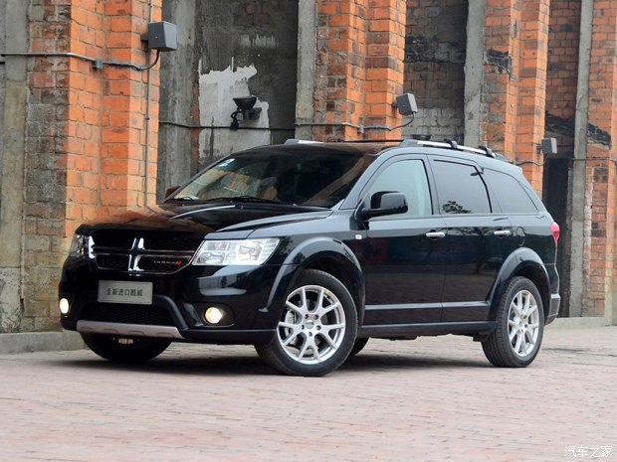](http://car.autohome.com.cn/photo/14895/1/1814810.html)

[**酷威 2013款 2.4L 两驱智尚版**](http://www.autohome.com.cn/spec/14895/#pvareaid=101371)

[车型首页](http://www.autohome.com.cn/spec/14895/#pvareaid=101371) | [参数配置](http://www.autohome.com.cn/spec/14895/config.html#pvareaid=101372) | [图片](http://car.autohome.com.cn/pic/series-s14895/602.html#pvareaid=101373) | [口碑](http://k.autohome.com.cn/spec/14895/#pvareaid=101374) | [车型报价](http://www.autohome.com.cn/spec/14895/0/0/price.html#pvareaid=101375)

[本地参考底价](http://buy.autohome.com.cn/41/602/14895/320000/320100/0-1-1-1.html" \l "pvareaid=101378" \t "_blank)

[降4.00万](http://buy.autohome.com.cn/41/602/14895/320000/320100/0-1-1-1.html" \l "pvareaid=101378" \t "_blank)**[23.49](http://buy.autohome.com.cn/41/602/14895/320000/320100/0-1-1-1.html" \l "pvareaid=101378" \t "_blank)**[万](http://buy.autohome.com.cn/41/602/14895/320000/320100/0-1-1-1.html" \l "pvareaid=101378" \t "_blank)

[酷威](http://www.autohome.com.cn/602/)2.4L两驱智尚版是入门级车型，但是在配置上比高一[级别](http://car.autohome.com.cn/shuyu/detail_18_19_220.html" \t "_blank)的车型差别不算大，主要是[多媒体系统](http://car.autohome.com.cn/shuyu/detail_18_55_1096.html)方面有所差异，高一档的尊尚版带有倒车影像、导航和蓝牙电话，但价格贵了1.7万，性价比不高。智尚版在动力和安全配置方面跟尊尚版并无差别，在舒适性配置方面，带有天窗、真皮座椅和中控大屏等，档次感并不低。而且27.49万的价格对于进口车而言并不算高，对进口车有偏好的朋友可以重点关注。

[酷威](http://www.autohome.com.cn/602/)还提供2.0TD四驱尊尚版车型，其配置跟两驱尊尚版相同，换上了[柴油发动机](http://car.autohome.com.cn/shuyu/detail_8_9_555.html#557)和采用四驱系统，售价是29.69万，比两驱尊尚版贵了8000元，也是30万以下的预算区间。如果是用车环境附近能比较方便加柴油的朋友，也可以考虑一下。

**车辆提供：**  
[广东鸿粤白云总店](http://dealer.autohome.com.cn/1786/)咨询电话：4008300704  
店面地址：五星经销[商](http://www.autohome.com.cn/3474/):[广州](http://www.autohome.com.cn/guangzhou/)市白云区白云大道北1381号（白云堡桥前行300米）

[**北京**](http://car.autohome.com.cn/price/brand-27.html)[**现代**](http://car.autohome.com.cn/price/brand-12.html)**2015款**[**全新胜达**](http://www.autohome.com.cn/2927/)

**上市时间：2015年3月2日  
　　新车指导价：21.98-31.18万元  
　　动力系统：2.4L/2.0T  
　　特点：造型时尚，配置丰富实用。**

**外观简介：**

[北京](http://car.autohome.com.cn/price/brand-27.html)[现代](http://car.autohome.com.cn/price/brand-12.html)在今年刚刚推出了2015款[全新胜达](http://www.autohome.com.cn/2927/)，新车在外观方面并没有多大变化，主要是车款数量由11款精简为6款，同时在配置上有所增加。外观方面，该车堪称是[现代](http://car.autohome.com.cn/price/brand-12.html)“流体雕塑”设计[理念](http://car.autohome.com.cn/price/brand-124.html)的精品，灵动的线条将一款[中型SUV](http://car.autohome.com.cn/shuyu/detail_18_19_220.html#1054)刻画得动感十足，在同[级别](http://car.autohome.com.cn/shuyu/detail_18_19_220.html)车型中显得个性鲜明，迎合年轻消费者的审美需求。

[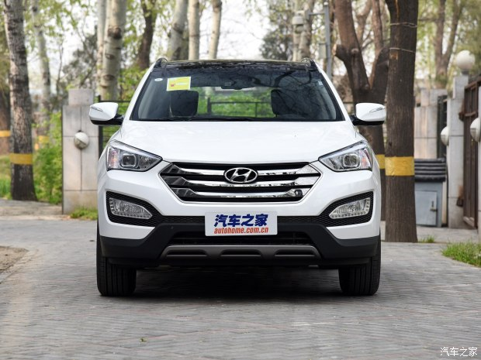](http://car.autohome.com.cn/photo/21753/1/2939500.html)

[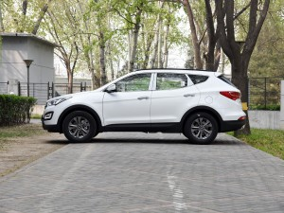](http://car.autohome.com.cn/photo/21753/1/2939498.html) [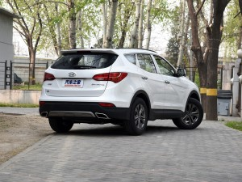](http://car.autohome.com.cn/photo/21753/1/2939495.html)

|  |  |  |  |  |  |
| --- | --- | --- | --- | --- | --- |
| **车身尺寸对比** | | | | | |
| **车型** | [**汉兰达**](http://www.autohome.com.cn/771/) | [**锐界**](http://www.autohome.com.cn/3615/) | [**全新胜达**](http://www.autohome.com.cn/2927/) | [**酷威**](http://www.autohome.com.cn/602/) | [**索兰托**](http://www.autohome.com.cn/281/) |
| 长（mm） | 4855 | 4878 | 4725 | 4910 | 4780 |
| 宽（mm） | 1925 | 1925 | 1880 | 1878 | 1890 |
| 高（mm） | 1720 | 1770 | 1686 | 1751 | 1685 |
| [轴距](http://car.autohome.com.cn/shuyu/detail_3_4_132.html)（mm） | 2790 | 2850 | 2700 | 2890 | 2780 |

**内饰简介：**

　　内饰方面，仍是延续原来层次分明，线条凸出的内饰设计，强调菱角分明的设计感。与老款相比，新车将标配[ESP](http://car.autohome.com.cn/shuyu/detail_16_44_1043.html" \l "109" \t "_blank)、上下坡辅助、电子防眩目后视镜、自动大灯、[定速巡航](http://car.autohome.com.cn/shuyu/detail_18_48_445.html)、电动折叠加热外后视镜、多功能[真皮方向盘](http://car.autohome.com.cn/shuyu/detail_18_48_586.html)和后排空调出风口等。

[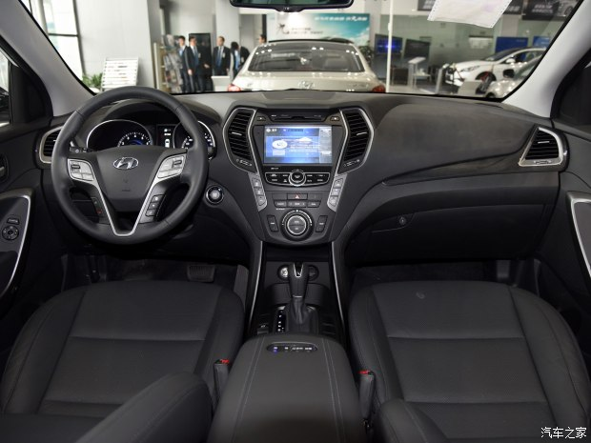](http://car.autohome.com.cn/photo/21755/10/2951039.html)

[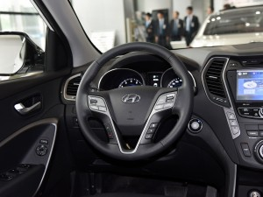](http://car.autohome.com.cn/photo/21755/10/2951035.html) [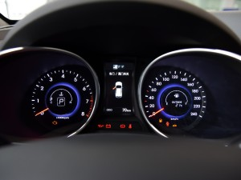](http://car.autohome.com.cn/photo/21755/10/2951034.html)

[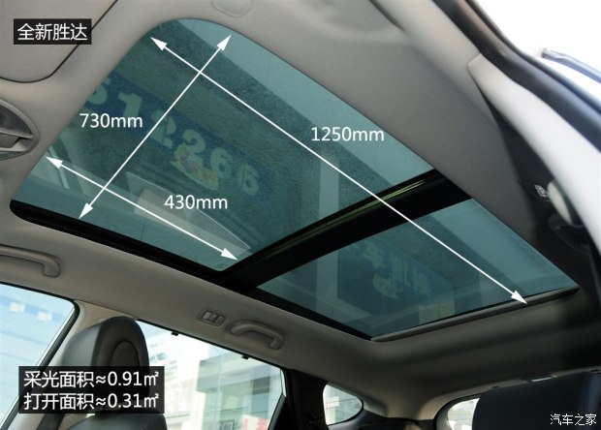](http://car.autohome.com.cn/photo/17296/14/2695141.html)

[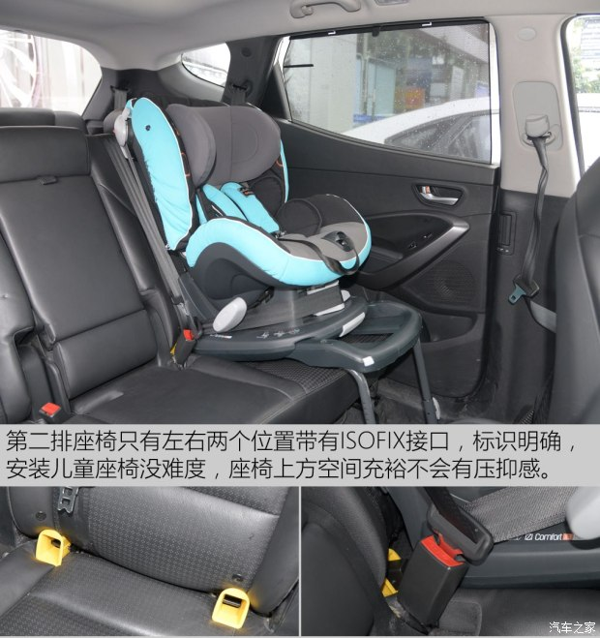](http://car.autohome.com.cn/photo/17292/14/2986843.html)

**空间体验：**

　　空间方面，由于其车身尺寸在同[级别](http://car.autohome.com.cn/shuyu/detail_18_19_220.html)中属于较小的类别，[轴距](http://car.autohome.com.cn/shuyu/detail_3_4_132.html)仅为2700mm，在乘坐空间方面要稍稍逊色于此次推荐的其它车型，尤其是其后备厢的储物空间较小，在7座的情况下无法放入24寸或更大的行李箱，在实用性方面有所欠缺。而如果仅考虑[城市](http://www.autohome.com.cn/103/)内短途出行，满载七人的乘坐空间还是可以应付的。

[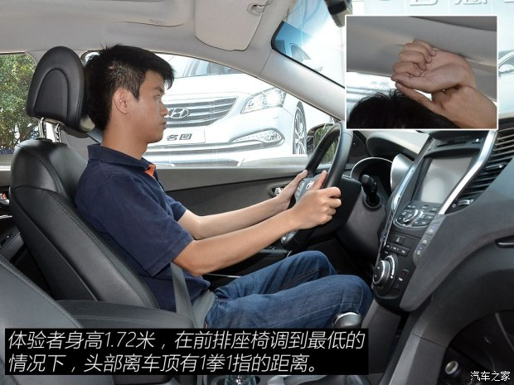](http://car.autohome.com.cn/photo/17292/14/2986842.html)

[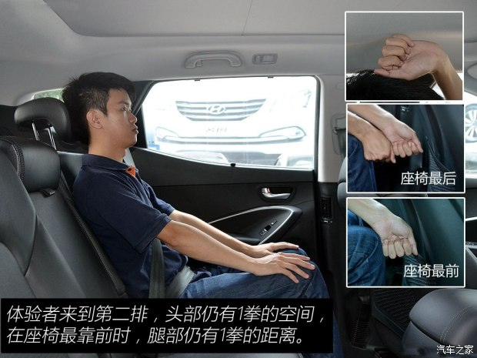](http://car.autohome.com.cn/photo/17292/14/2986841.html)

[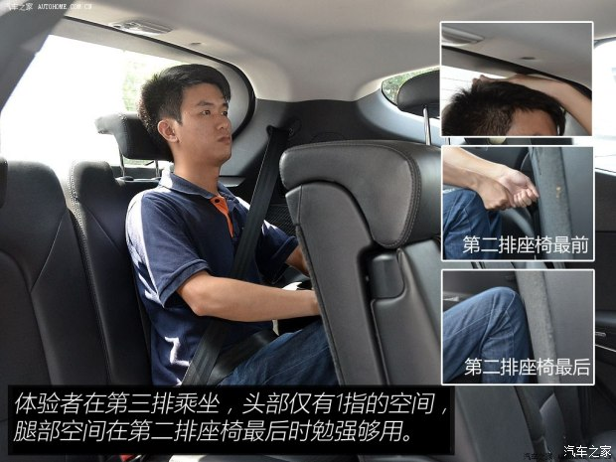](http://car.autohome.com.cn/photo/17292/14/2986840.html)

[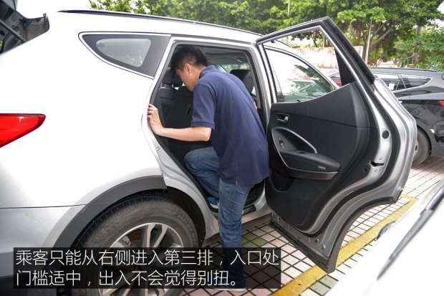](http://car.autohome.com.cn/photo/17292/14/2986839.html)

[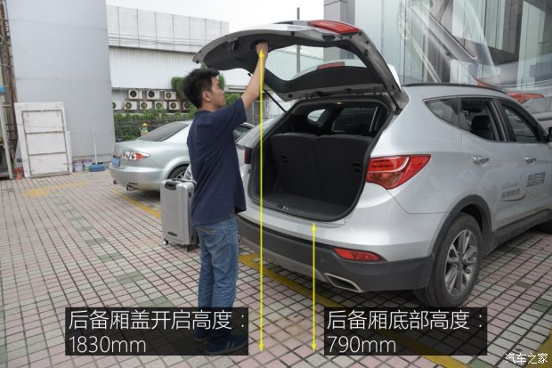](http://car.autohome.com.cn/photo/17292/14/2986855.html)

[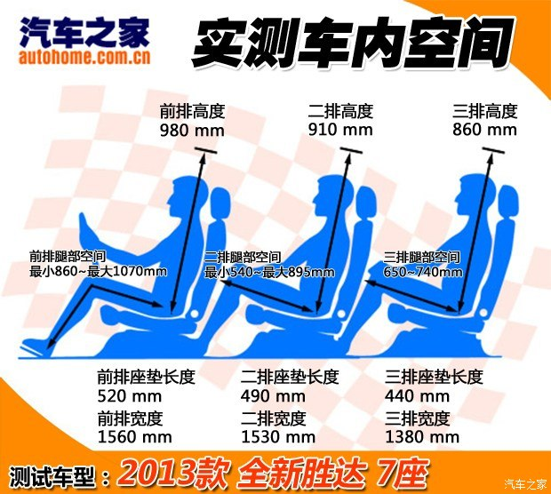](http://car.autohome.com.cn/photo/17292/14/2986852.html)

|  |  |  |  |  |  |
| --- | --- | --- | --- | --- | --- |
| **车内乘坐空间尺寸对比** | | | | | |
| **车型** | [**汉兰达**](http://www.autohome.com.cn/771/) | [**锐界**](http://www.autohome.com.cn/3615/) | [**全新胜达**](http://www.autohome.com.cn/2927/) | [**酷威**](http://www.autohome.com.cn/602/) | [**索兰托**](http://www.autohome.com.cn/281/) |
| 前排高度 | 960 | 980 | 980 | 960 | 970 |
| 前排腿部空间最大 | 1140 | 1060 | 1070 | 1090 | 1100 |
| 前排腿部空间最小 | 990 | 910 | 860 | 860 | 890 |
| 前排坐垫长度 | 500 | 480 | 520 | 490 | 520 |
| 前排宽度 | 1580 | 1570 | 1560 | 1490 | 1580 |
| 第二排高度 | 910 | 940 | 910 | 960 | 930 |
| 第二排腿部空间最大 | 1020 | 930 | 895 | 870 | 890 |
| 第二排腿部空间最小 | 600 | 555 | 540 | 500 | 520 |
| 第二排坐垫长度 | 500 | 450 | 490 | 440 | 490 |
| 第二排宽度 | 1570 | 1600 | 1530 | 1490 | 1570 |
| 第三排高度 | 870 | 870 | 860 | 920 | 840 |
| 第三排腿部空间最大 | 690 | 710 | 740 | 710 | 800 |
| 第三排腿部空间最小 | 540 | 610 | 650 | 580 | 670 |
| 第三排坐垫长度 | 420 | 450 | 440 | 380 | 430 |
| 第三排宽度 | 1470 | 1370 | 1380 | 1050 | 1360 |
| 单位（mm） | | | | | |

[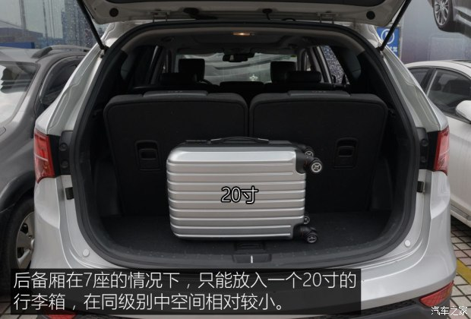](http://car.autohome.com.cn/photo/17292/14/2986838.html)

[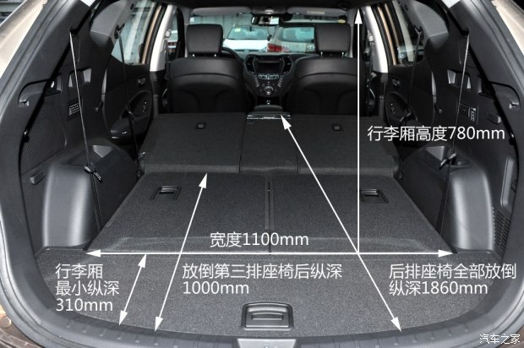](http://car.autohome.com.cn/photo/14251/14/1956750.html)

|  |  |  |  |  |  |
| --- | --- | --- | --- | --- | --- |
| **后备厢尺寸** | | | | | |
| **车型** | [**汉兰达**](http://www.autohome.com.cn/771/) | [**锐界**](http://www.autohome.com.cn/3615/) | [**全新胜达**](http://www.autohome.com.cn/2927/) | [**酷威**](http://www.autohome.com.cn/602/) | [**索兰托**](http://www.autohome.com.cn/281/) |
| 最大纵深 | 2120 | 1980 | 1860 | 1940 | 1940 |
| 放倒第三排纵深 | 1030 | 1060 | 1000 | 1030 | 1140 |
| 最小纵深 | 410 | 320 | 310 | 400 | 380 |
| 最大宽度 | 1410 | 1150 | 1100 | 1050 | 1355 |
| 最大高度 | 800 | 920 | 780 | 710 | 770 |
| 单位(MM) | | | | | |

[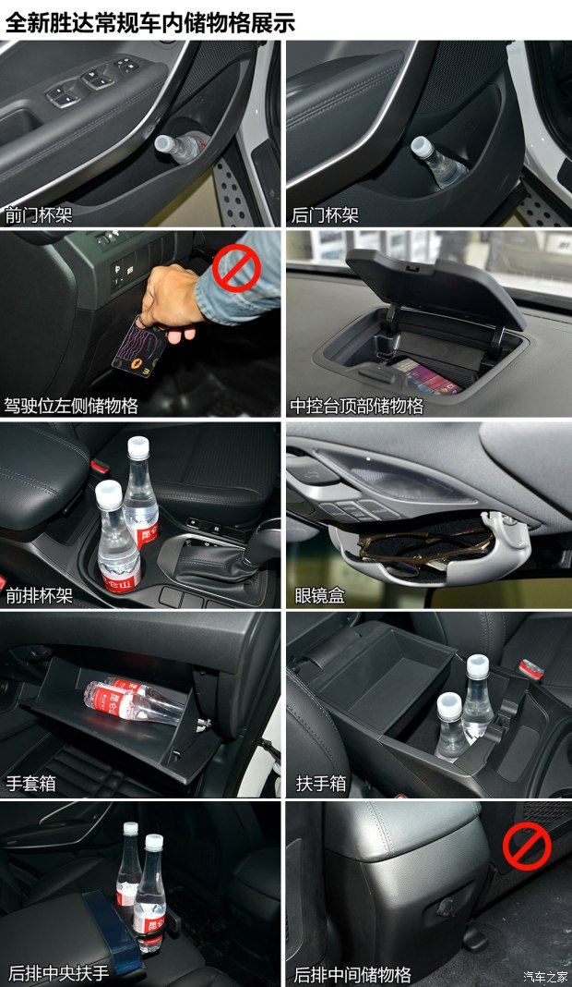](http://car.autohome.com.cn/photo/17296/14/2695144.html)

**底盘和动力系统：**

　　动力方面，2015款[全新胜达](http://www.autohome.com.cn/2927/)将继续搭载2.4L和2.0T两款[发动机](http://car.autohome.com.cn/shuyu/detail_8_9_555.html)，其最大[功率](http://car.autohome.com.cn/shuyu/detail_40_41_98.html)分别为189马力和245马力。传动方面，与[发动机](http://car.autohome.com.cn/shuyu/detail_8_9_555.html)匹配的将是6速手动或6速[自动变速箱](http://car.autohome.com.cn/shuyu/detail_1_2_351.html)。此外新车还提供两驱和四驱车型供消费者选择。[悬架](http://car.autohome.com.cn/shuyu/detail_3_6_59.html)系统方面，该车采用前[麦弗逊](http://car.autohome.com.cn/shuyu/detail_3_6_61.html)式[独立悬架](http://car.autohome.com.cn/shuyu/detail_3_6_59.html#165)，后[多连杆](http://car.autohome.com.cn/shuyu/detail_3_6_57.html)[独立悬架](http://car.autohome.com.cn/shuyu/detail_3_6_59.html#165)。

[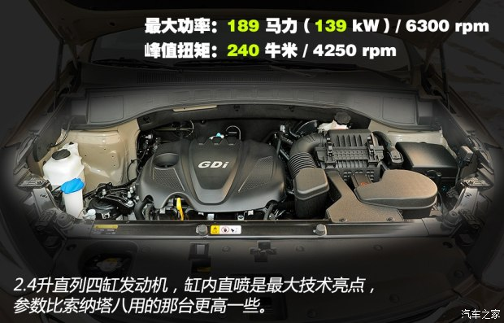](http://car.autohome.com.cn/photo/14510/14/1786438.html)

[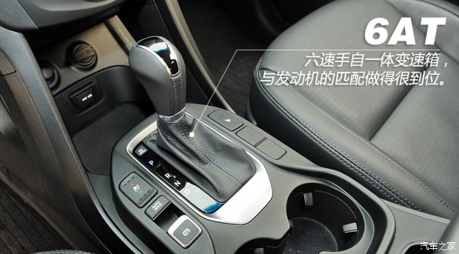](http://car.autohome.com.cn/photo/14510/14/1786437.html)

[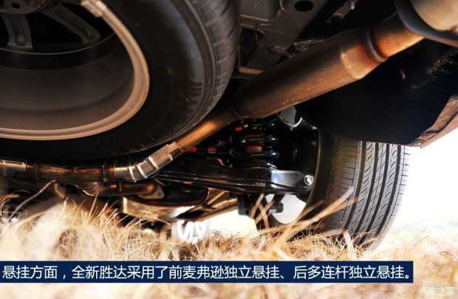](http://car.autohome.com.cn/photo/14251/14/1753626.html)

|  |  |  |  |  |  |
| --- | --- | --- | --- | --- | --- |
| **动力和**[**悬架**](http://car.autohome.com.cn/shuyu/detail_3_6_59.html)**参数对比** | | | | | |
| **车型** | [**汉兰达**](http://www.autohome.com.cn/771/) | [**锐界**](http://www.autohome.com.cn/3615/) | [**全新胜达**](http://www.autohome.com.cn/2927/) | [**酷威**](http://www.autohome.com.cn/602/) | [**索兰托**](http://www.autohome.com.cn/281/) |
| [排量（L）](http://car.autohome.com.cn/shuyu/detail_18_21_287.html#1073) | 2.0 | 2.0 | 2.0 | 2.4 | 2.4 |
| [进气形式](http://car.autohome.com.cn/shuyu/detail_18_21_640.html) | [涡轮增压](http://car.autohome.com.cn/shuyu/detail_8_10_95.html) | [涡轮增压](http://car.autohome.com.cn/shuyu/detail_8_10_95.html) | [涡轮增压](http://car.autohome.com.cn/shuyu/detail_8_10_95.html) | 自然吸气 | 自然吸气 |
| 最大[功率](http://car.autohome.com.cn/shuyu/detail_40_41_98.html) （Ps/rpm） | 220/2800-5600 | 245/5500 | 245/6000 | 170/6000 | 188/6000 |
| 最大[扭矩](http://car.autohome.com.cn/shuyu/detail_40_41_99.html) （N·m/rpm） | 350/1700-4000 | 350/1750-4500 | 350/1750-4000 | 220/4500 | 241/4000 |
| 变速箱 | 6AT | 6AT | 6AT | 6AT | 6AT |
| 前[悬架](http://car.autohome.com.cn/shuyu/detail_3_6_59.html) | [麦弗逊](http://car.autohome.com.cn/shuyu/detail_3_6_61.html)式 | [麦弗逊](http://car.autohome.com.cn/shuyu/detail_3_6_61.html)式 | [麦弗逊](http://car.autohome.com.cn/shuyu/detail_3_6_61.html)式 | [麦弗逊](http://car.autohome.com.cn/shuyu/detail_3_6_61.html)式 | [麦弗逊](http://car.autohome.com.cn/shuyu/detail_3_6_61.html)式 |
| 后[悬架](http://car.autohome.com.cn/shuyu/detail_3_6_59.html) | [多连杆](http://car.autohome.com.cn/shuyu/detail_3_6_57.html)式 | [多连杆](http://car.autohome.com.cn/shuyu/detail_3_6_57.html)式 | [多连杆](http://car.autohome.com.cn/shuyu/detail_3_6_57.html)式 | [多连杆](http://car.autohome.com.cn/shuyu/detail_3_6_57.html)式 | [多连杆](http://car.autohome.com.cn/shuyu/detail_3_6_57.html)式 |

**推荐车型：**[**全新胜达**](http://www.autohome.com.cn/2927/)**2015款 2.0T 自动四驱智能型**

[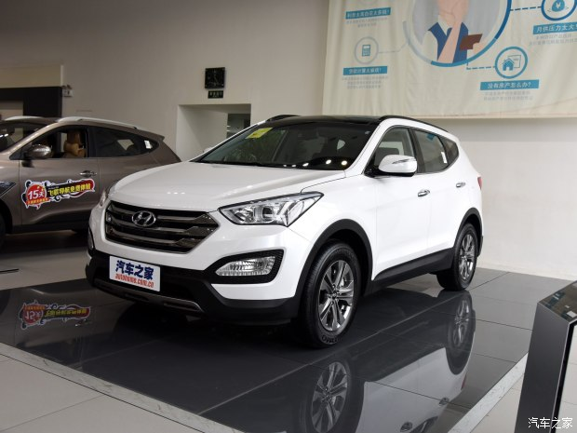](http://car.autohome.com.cn/photo/21755/1/2951045.html)

[**全新胜达 2015款 2.0T 自动四驱智能型 7座**](http://www.autohome.com.cn/spec/21755/#pvareaid=101371)

[车型首页](http://www.autohome.com.cn/spec/21755/#pvareaid=101371) | [参数配置](http://www.autohome.com.cn/spec/21755/config.html#pvareaid=101372) | [图片](http://car.autohome.com.cn/pic/series-s21755/2927.html#pvareaid=101373) | [口碑](http://k.autohome.com.cn/spec/21755/#pvareaid=101374) | [车型报价](http://www.autohome.com.cn/spec/21755/0/0/price.html#pvareaid=101375)

[本地参考底价](http://buy.autohome.com.cn/12/2927/21755/320000/320100/0-1-1-1.html" \l "pvareaid=101378" \t "_blank)

[降1.50万](http://buy.autohome.com.cn/12/2927/21755/320000/320100/0-1-1-1.html" \l "pvareaid=101378" \t "_blank)**[24.18](http://buy.autohome.com.cn/12/2927/21755/320000/320100/0-1-1-1.html" \l "pvareaid=101378" \t "_blank)**[万](http://buy.autohome.com.cn/12/2927/21755/320000/320100/0-1-1-1.html" \l "pvareaid=101378" \t "_blank)

　　其实[全新胜达](http://www.autohome.com.cn/2927/)只有这一款车型符合7座和30万以下的要求，2.0T[发动机](http://car.autohome.com.cn/shuyu/detail_8_9_555.html)动力充沛，采用四驱系统，而且该车型的配置也较为丰富，导航、后排侧气帘、[全景天窗](http://car.autohome.com.cn/shuyu/detail_18_47_583.html#584)、前排真皮座椅带电动调节和无匙进入/启动，都是较为高端的配置，应该说在同价位区间，该车的在配置上有一定优势，而且价格处在合理区间，适合年轻且喜欢时尚造型的消费者。如果是预算充足的朋友，也可以考虑一下价格更高的[格锐](http://www.autohome.com.cn/3164/)车型，相当于是[全新胜达](http://www.autohome.com.cn/2927/)的加长版，空间更为宽大，详情请见《[B柱之后的区别 格锐对比进口全新胜达](http://www.autohome.com.cn/advice/201308/590595.html)》。

**车辆提供：**[羊城现代汽车](http://dealer.autohome.com.cn/507/)咨询电话：4008721756  
店面地址：[广州](http://www.autohome.com.cn/guangzhou/)市白云区[黄石](http://www.autohome.com.cn/huangshi/)东路591号

**总结：**

　　在本文推荐的五款车型中，有3款是今年刚上市的新车，另外两款则是改款不久的车型，对于消费者而言，有更多的选择自然是好事，而且在激烈的竞争中，车型的配置和品质都在提升，价格仍维持在30万元以下，性价比有所提升。本文的五款车型都能满足一家7口出行的需求，车主不用为多人出行而担忧，而每个车型又各有特点。新上市的[福特](http://car.autohome.com.cn/price/brand-8.html)[锐界](http://www.autohome.com.cn/3615/)有着宽大的储物空间和较为高科技的配置；而换代的[汉兰达](http://www.autohome.com.cn/771/)则是延续了其优良的人性化设计和宽敞的空间体验；加长后的[索兰托](http://www.autohome.com.cn/281/)L无疑是一匹黑马，其第三排的乘坐空间是五款车型中最为宽敞的；[全新胜达](http://www.autohome.com.cn/2927/)主打时尚造型和实用配置，结合上市多年积累的市场优惠，有着不错的性价比；最后是进口七座[SUV](http://car.autohome.com.cn/shuyu/detail_3_4_281.html#390)[酷威](http://www.autohome.com.cn/602/)，车身尺寸较长，空间表现中规中矩，但对儿童和家庭的关注可谓是别具匠心。这五款车的价格差别不大，如何选择还是要看消费者自己的需求。（图/文 [汽车之家](http://car.autohome.com.cn/shuyu/detail_29_31_100.html) 梁海文，协助 陈海佣）

|  |  |  |  |  |
| --- | --- | --- | --- | --- |
| **车型图片** | [http://car0.autoimg.cn/upload/2013/1/21/s_20130121155908525264.jpg](http://www.autohome.com.cn/spec/14895/photo.html) | [http://car0.autoimg.cn/car/upload/2014/12/31/s_20141231011502267497110.jpg](http://www.autohome.com.cn/spec/21411/photo.html) | [http://car0.autoimg.cn/car/upload/2015/5/6/s_201505062108325264971112.jpg](http://www.autohome.com.cn/spec/21560/photo.html) | [http://car0.autoimg.cn/car/upload/2015/4/16/s_201504161003485234435110.jpg](http://www.autohome.com.cn/spec/21755/photo.html) |
| **基本参数** | [**酷威 2013款 2.4L 两驱智尚版**](http://www.autohome.com.cn/spec/14895/) | [**索兰托 2015款 索兰托L 2.4L 汽油4WD精英版 7座 国V**](http://www.autohome.com.cn/spec/21411/) | [**锐界 2015款 2.0T GTDi 两驱豪锐型**](http://www.autohome.com.cn/spec/21560/) | [**全新胜达 2015款 2.0T 自动四驱智能型 7座**](http://www.autohome.com.cn/spec/21755/) |
| 厂商指导价 | 27.49万 | 28.86万 | 29.98万 | 25.68万 |
| 全国4S最低价 | [21.29万](http://www.autohome.com.cn/spec/14895/0/1/1/price.html) | [25.76万](http://www.autohome.com.cn/spec/21411/0/1/1/price.html) | [28.48万](http://www.autohome.com.cn/spec/21560/0/1/1/price.html) | [21.68万](http://www.autohome.com.cn/spec/21755/0/1/1/price.html) |
| 厂商 | 道奇(进口) | 起亚(进口) | 长安福特 | 北京现代 |
| 级别 | 中型SUV | 中型SUV | 中型SUV | 中型SUV |
| 发动机 | 2.4L 170马力 L4 | 2.4L 188马力 L4 | 2.0T 245马力 L4 | 2.0T 245马力 L4 |
| 变速箱 | 6挡手自一体 | 6挡手自一体 | 6挡手自一体 | 6挡手自一体 |
| 长\*宽\*高(mm) | 4910\*1878\*1751 | 4780\*1890\*1685 | 4878\*1925\*1770 | 4725\*1880\*1686 |
| 车身结构 | 5门7座SUV | 5门7座SUV | 5门7座SUV | 5门7座SUV |
| 最高车速(km/h) | - | - | 192 | 190 |
| 官方0-100km/h加速(s) | 13.3 | - | 9.1 | - |
| 实测0-100km/h加速(s) | - | 10.8 | - | - |
| 实测100-0km/h制动(m) | - | 39.01 | - | - |
| 实测油耗(L/100km) | - | 10.3 | - | - |
| 工信部综合油耗(L/100km) | 9.6 | - | 9.1 | - |
| 实测离地间隙(mm) | - | - | - | - |
| 整车质保 | 三年或8万公里 | 五年或10万公里 | 三年或10万公里 | 五年或10万公里 |
| **车身** | [**酷威 2013款 2.4L 两驱智尚版**](http://www.autohome.com.cn/spec/14895/) | [**索兰托 2015款 索兰托L 2.4L 汽油4WD精英版 7座 国V**](http://www.autohome.com.cn/spec/21411/) | [**锐界 2015款 2.0T GTDi 两驱豪锐型**](http://www.autohome.com.cn/spec/21560/) | [**全新胜达 2015款 2.0T 自动四驱智能型 7座**](http://www.autohome.com.cn/spec/21755/) |
| 长度(mm) | 4910 | 4780 | 4878 | 4725 |
| 宽度(mm) | 1878 | 1890 | 1925 | 1880 |
| 高度(mm) | 1751 | 1685 | 1770 | 1686 |
| 轴距(mm) | 2890 | 2780 | 2850 | 2700 |
| 前轮距(mm) | 1571 | - | 1648 | - |
| 后轮距(mm) | 1582 | - | 1648 | - |
| 最小离地间隙(mm) | 182 | - | - | - |
| 整备质量(kg) | 1831 | - | 1925 | - |
| 车身结构 | SUV | SUV | SUV | SUV |
| 车门数(个) | 5 | 5 | 5 | 5 |
| 座位数(个) | 7 | 7 | 7 | 7 |
| 油箱容积(L) | 78 | - | 70 | 64 |
| 行李厢容积(L) | - | - | 233-2039 | - |
| **发动机** | [**酷威 2013款 2.4L 两驱智尚版**](http://www.autohome.com.cn/spec/14895/) | [**索兰托 2015款 索兰托L 2.4L 汽油4WD精英版 7座 国V**](http://www.autohome.com.cn/spec/21411/) | [**锐界 2015款 2.0T GTDi 两驱豪锐型**](http://www.autohome.com.cn/spec/21560/) | [**全新胜达 2015款 2.0T 自动四驱智能型 7座**](http://www.autohome.com.cn/spec/21755/) |
| 发动机型号 | - | G4KJ | CAF488WQ5 | G4KH |
| 排量(mL) | 2360 | 2359 | 1999 | 1998 |
| 排量(L) | 2.4 | 2.4 | 2.0 | 2.0 |
| 进气形式 | 自然吸气 | 自然吸气 | 涡轮增压 | 涡轮增压 |
| 气缸排列形式 | L | L | L | L |
| 气缸数(个) | 4 | 4 | 4 | 4 |
| 每缸气门数(个) | 4 | 4 | 4 | 4 |
| 压缩比 | 10.5 | - | 9.7 | - |
| 配气机构 | DOHC | DOHC | DOHC | DOHC |
| 缸径(mm) | - | - | - | - |
| 行程(mm) | - | - | - | - |
| 最大马力(Ps) | 170 | 188 | 245 | 245 |
| 最大功率(kW) | 125 | 138 | 180 | 180 |
| 最大功率转速(rpm) | 6000 | 6000 | 5500 | 6000 |
| 最大扭矩(N·m) | 220 | 241 | 350 | 350 |
| 最大扭矩转速(rpm) | 4500 | 4000 | 1750-4500 | 1750-4000 |
| 发动机特有技术 | - | - | - | - |
| 燃料形式 | 汽油 | 汽油 | 汽油 | 汽油 |
| 燃油标号 | 93号(京92号) | 93号(京92号) | 93号(京92号) | 93号(京92号) |
| 供油方式 | 多点电喷 | 直喷 | 直喷 | 直喷 |
| 缸盖材料 | 铝 | 铝 | 铝 | 铝 |
| 缸体材料 | 铝 | 铝 | 铝 | 铝 |
| 环保标准 | 欧IV | 国V | 国V | 国IV(国V) |
| **变速箱** | [**酷威 2013款 2.4L 两驱智尚版**](http://www.autohome.com.cn/spec/14895/) | [**索兰托 2015款 索兰托L 2.4L 汽油4WD精英版 7座 国V**](http://www.autohome.com.cn/spec/21411/) | [**锐界 2015款 2.0T GTDi 两驱豪锐型**](http://www.autohome.com.cn/spec/21560/) | [**全新胜达 2015款 2.0T 自动四驱智能型 7座**](http://www.autohome.com.cn/spec/21755/) |
| 简称 | 6挡手自一体 | 6挡手自一体 | 6挡手自一体 | 6挡手自一体 |
| 挡位个数 | 6 | 6 | 6 | 6 |
| 变速箱类型 | 手自一体变速箱(AT) | 手自一体变速箱(AT) | 手自一体变速箱(AT) | 手自一体变速箱(AT) |
| **底盘转向** | [**酷威 2013款 2.4L 两驱智尚版**](http://www.autohome.com.cn/spec/14895/) | [**索兰托 2015款 索兰托L 2.4L 汽油4WD精英版 7座 国V**](http://www.autohome.com.cn/spec/21411/) | [**锐界 2015款 2.0T GTDi 两驱豪锐型**](http://www.autohome.com.cn/spec/21560/) | [**全新胜达 2015款 2.0T 自动四驱智能型 7座**](http://www.autohome.com.cn/spec/21755/) |
| 驱动方式 | 前置前驱 | 前置四驱 | 前置前驱 | 前置四驱 |
| 四驱形式 | - | 适时四驱 | - | 适时四驱 |
| 中央差速器结构 | - | 多片离合器 | - | 多片离合器 |
| 前悬架类型 | 麦弗逊式独立悬架 | 麦弗逊式独立悬架 | 麦弗逊式独立悬架 | 麦弗逊式独立悬架 |
| 后悬架类型 | 多连杆独立悬架 | 多连杆独立悬架 | 多连杆独立悬架 | 多连杆独立悬架 |
| 助力类型 | 机械液压助力 | 电动助力 | 电动助力 | 电动助力 |
| 车体结构 | 承载式 | 承载式 | 承载式 | 承载式 |
| **车轮制动** | [**酷威 2013款 2.4L 两驱智尚版**](http://www.autohome.com.cn/spec/14895/) | [**索兰托 2015款 索兰托L 2.4L 汽油4WD精英版 7座 国V**](http://www.autohome.com.cn/spec/21411/) | [**锐界 2015款 2.0T GTDi 两驱豪锐型**](http://www.autohome.com.cn/spec/21560/) | [**全新胜达 2015款 2.0T 自动四驱智能型 7座**](http://www.autohome.com.cn/spec/21755/) |
| 前制动器类型 | 通风盘式 | 通风盘式 | 通风盘式 | 通风盘式 |
| 后制动器类型 | 盘式 | 盘式 | 通风盘式 | 盘式 |
| 驻车制动类型 | 脚刹 | 脚刹 | 电子驻车 | 电子驻车 |
| 前轮胎规格 | 225/65 R17 | 235/60 R18 | 245/55 R19 | 235/65 R17 |
| 后轮胎规格 | 225/65 R17 | 235/60 R18 | 245/55 R19 | 235/65 R17 |
| 备胎规格 | 非全尺寸 | 全尺寸 | 非全尺寸 | 全尺寸 |

|  |  |  |  |  |
| --- | --- | --- | --- | --- |
| **安全装备** | [**酷威 2013款 2.4L 两驱智尚版**](http://www.autohome.com.cn/spec/14895/) | [**索兰托 2015款 索兰托L 2.4L 汽油4WD精英版 7座 国V**](http://www.autohome.com.cn/spec/21411/) | [**锐界 2015款 2.0T GTDi 两驱豪锐型**](http://www.autohome.com.cn/spec/21560/) | [**全新胜达 2015款 2.0T 自动四驱智能型 7座**](http://www.autohome.com.cn/spec/21755/) |
| 主/副驾驶座安全气囊 | 主● / 副● | 主● / 副● | 主● / 副● | 主● / 副● |
| 前/后排侧气囊 | 前● / 后● | 前● / 后- | 前● / 后- | 前● / 后- |
| 前/后排头部气囊(气帘) | 前● / 后● | 前● / 后● | 前● / 后● | 前● / 后● |
| 膝部气囊 | - | - | ● | - |
| 胎压监测装置 | ● | ● | ● | - |
| 零胎压继续行驶 | - | - | - | - |
| 安全带未系提示 | ● | ● | ● | ● |
| ISOFIX儿童座椅接口 | ● | ● | ● | ● |
| 发动机电子防盗 | ● | ● | ● | ● |
| 车内中控锁 | ● | ● | ● | ● |
| 遥控钥匙 | ● | ● | ● | ● |
| 无钥匙启动系统 | ● | ● | ● | ● |
| 无钥匙进入系统 | ● | ● | ● | ● |
| **操控配置** | [**酷威 2013款 2.4L 两驱智尚版**](http://www.autohome.com.cn/spec/14895/) | [**索兰托 2015款 索兰托L 2.4L 汽油4WD精英版 7座 国V**](http://www.autohome.com.cn/spec/21411/) | [**锐界 2015款 2.0T GTDi 两驱豪锐型**](http://www.autohome.com.cn/spec/21560/) | [**全新胜达 2015款 2.0T 自动四驱智能型 7座**](http://www.autohome.com.cn/spec/21755/) |
| ABS防抱死 | ● | ● | ● | ● |
| 制动力分配(EBD/CBC等) | ● | ● | ● | ● |
| 刹车辅助(EBA/BAS/BA等) | ● | ● | ● | ● |
| 牵引力控制(ASR/TCS/TRC等) | ● | ● | ● | ● |
| 车身稳定控制(ESC/ESP/DSC等) | ● | ● | ● | ● |
| 上坡辅助 | - | ● | ● | ● |
| 自动驻车 | - | - | - | ● |
| 陡坡缓降 | - | - | - | ● |
| 可变悬架 | - | - | - | - |
| 空气悬架 | - | - | - | - |
| 可变转向比 | - | - | - | - |
| 前桥限滑差速器/差速锁 | - | - | - | - |
| 中央差速器锁止功能 | - | ● | - | ● |
| 后桥限滑差速器/差速锁 | - | - | - | - |
| **外部配置** | [**酷威 2013款 2.4L 两驱智尚版**](http://www.autohome.com.cn/spec/14895/) | [**索兰托 2015款 索兰托L 2.4L 汽油4WD精英版 7座 国V**](http://www.autohome.com.cn/spec/21411/) | [**锐界 2015款 2.0T GTDi 两驱豪锐型**](http://www.autohome.com.cn/spec/21560/) | [**全新胜达 2015款 2.0T 自动四驱智能型 7座**](http://www.autohome.com.cn/spec/21755/) |
| 电动天窗 | ● | ● | ● | ● |
| 全景天窗 | - | ● | ● | ● |
| 运动外观套件 | - | - | - | - |
| 铝合金轮圈 | ● | ● | ● | ● |
| 电动吸合门 | - | - | - | - |
| 侧滑门 | - | - | - | - |
| 电动后备厢 | - | - | ● | - |
| 感应后备厢 | - | - | - | - |
| 车顶行李架 | ● | ● | ● | ● |
| **内部配置** | [**酷威 2013款 2.4L 两驱智尚版**](http://www.autohome.com.cn/spec/14895/) | [**索兰托 2015款 索兰托L 2.4L 汽油4WD精英版 7座 国V**](http://www.autohome.com.cn/spec/21411/) | [**锐界 2015款 2.0T GTDi 两驱豪锐型**](http://www.autohome.com.cn/spec/21560/) | [**全新胜达 2015款 2.0T 自动四驱智能型 7座**](http://www.autohome.com.cn/spec/21755/) |
| 真皮方向盘 | ● | ● | ● | ● |
| 方向盘调节 | 上下+前后调节 | 上下+前后调节 | 上下+前后调节 | 上下+前后调节 |
| 方向盘电动调节 | - | - | - | - |
| 多功能方向盘 | ● | ● | ● | ● |
| 方向盘换挡 | - | - | ● | - |
| 方向盘加热 | - | ● | - | - |
| 方向盘记忆 | - | - | - | - |
| 定速巡航 | ● | ● | ● | ● |
| 前/后驻车雷达 | 前- / 后● | 前● / 后● | 前- / 后● | 前- / 后● |
| 倒车视频影像 | - | ● | ● | ● |
| 行车电脑显示屏 | ● | ● | ● | ● |
| 全液晶仪表盘 | - | - | - | - |
| HUD抬头数字显示 | - | - | - | - |
| **座椅配置** | [**酷威 2013款 2.4L 两驱智尚版**](http://www.autohome.com.cn/spec/14895/) | [**索兰托 2015款 索兰托L 2.4L 汽油4WD精英版 7座 国V**](http://www.autohome.com.cn/spec/21411/) | [**锐界 2015款 2.0T GTDi 两驱豪锐型**](http://www.autohome.com.cn/spec/21560/) | [**全新胜达 2015款 2.0T 自动四驱智能型 7座**](http://www.autohome.com.cn/spec/21755/) |
| 座椅材质 | 真皮 | 真皮 | 仿皮 | 仿皮 |
| 运动风格座椅 | - | - | - | - |
| 座椅高低调节 | ● | ● | ● | ● |
| 腰部支撑调节 | ● | ● | ● | ● |
| 肩部支撑调节 | - | - | - | - |
| 主/副驾驶座电动调节 | 主● / 副- | 主● / 副- | 主● / 副● | 主● / 副- |
| 第二排靠背角度调节 | ● | ● | ● | ● |
| 第二排座椅移动 | ● | ● | ● | ● |
| 后排座椅电动调节 | - | - | ● | - |
| 电动座椅记忆 | - | - | - | - |
| 前/后排座椅加热 | 前● / 后- | 前● / 后- | 前● / 后- | - |
| 前/后排座椅通风 | - | - | - | - |
| 前/后排座椅按摩 | - | - | - | - |
| 第三排座椅 | 2座 | 2座 | 2座 | 2座 |
| 后排座椅放倒方式 | 比例放倒 | 比例放倒 | 比例放倒 | 比例放倒 |
| 前/后中央扶手 | 前● / 后● | 前● / 后● | 前● / 后● | 前● / 后● |
| 后排杯架 | ● | ● | ● | ● |
| **多媒体配置** | [**酷威 2013款 2.4L 两驱智尚版**](http://www.autohome.com.cn/spec/14895/) | [**索兰托 2015款 索兰托L 2.4L 汽油4WD精英版 7座 国V**](http://www.autohome.com.cn/spec/21411/) | [**锐界 2015款 2.0T GTDi 两驱豪锐型**](http://www.autohome.com.cn/spec/21560/) | [**全新胜达 2015款 2.0T 自动四驱智能型 7座**](http://www.autohome.com.cn/spec/21755/) |
| GPS导航系统 | ○ | ● | - | ● |
| 定位互动服务 | - | - | ● | - |
| 中控台彩色大屏 | ● | ● | ● | ● |
| 蓝牙/车载电话 | - | ● | ● | ● |
| 车载电视 | - | - | - | - |
| 后排液晶屏 | - | - | - | - |
| 220V/230V电源 | - | - | ● | - |
| 外接音源接口 | USB+AUX+HDMI | USB+AUX | USB+AUX+SD卡插槽 | USB+AUX |
| CD支持MP3/WMA | ● | ● | ● | ● |
| 多媒体系统 | 单碟CD | 单碟DVD | 单碟CD | 单碟CD |
| 扬声器品牌 | - | - | - | - |
| 扬声器数量 | 6-7喇叭 | 6-7喇叭 | 8-9喇叭 | 10-11喇叭 |
| **灯光配置** | [**酷威 2013款 2.4L 两驱智尚版**](http://www.autohome.com.cn/spec/14895/) | [**索兰托 2015款 索兰托L 2.4L 汽油4WD精英版 7座 国V**](http://www.autohome.com.cn/spec/21411/) | [**锐界 2015款 2.0T GTDi 两驱豪锐型**](http://www.autohome.com.cn/spec/21560/) | [**全新胜达 2015款 2.0T 自动四驱智能型 7座**](http://www.autohome.com.cn/spec/21755/) |
| 近光灯 | 卤素 | 卤素 | LED | 卤素 |
| 远光灯 | 卤素 | 卤素 | LED | 卤素 |
| 日间行车灯 | - | ● | ● | ● |
| 自适应远近光 | - | - | - | - |
| 自动头灯 | ● | ● | ● | ● |
| 转向辅助灯 | - | ● | - | - |
| 转向头灯 | - | - | ● | - |
| 前雾灯 | ● | ● | ● | ● |
| 大灯高度可调 | ● | ● | ● | ● |
| 大灯清洗装置 | - | - | - | - |
| 车内氛围灯 | - | - | ● | - |
| **玻璃/后视镜** | [**酷威 2013款 2.4L 两驱智尚版**](http://www.autohome.com.cn/spec/14895/) | [**索兰托 2015款 索兰托L 2.4L 汽油4WD精英版 7座 国V**](http://www.autohome.com.cn/spec/21411/) | [**锐界 2015款 2.0T GTDi 两驱豪锐型**](http://www.autohome.com.cn/spec/21560/) | [**全新胜达 2015款 2.0T 自动四驱智能型 7座**](http://www.autohome.com.cn/spec/21755/) |
| 前/后电动车窗 | 前● / 后● | 前● / 后● | 前● / 后● | 前● / 后● |
| 车窗防夹手功能 | ● | - | ● | - |
| 防紫外线/隔热玻璃 | ● | - | - | - |
| 后视镜电动调节 | ● | ● | ● | ● |
| 后视镜加热 | ● | ● | ● | ● |
| 内/外后视镜自动防眩目 | 内● / 外- | 内● / 外- | 内● / 外- | 内● / 外- |
| 后视镜电动折叠 | ● | ● | ● | ● |
| 后视镜记忆 | - | - | - | - |
| 后风挡遮阳帘 | - | - | - | - |
| 后排侧遮阳帘 | - | - | - | ● |
| 后排侧隐私玻璃 | ● | ● | ● | - |
| 遮阳板化妆镜 | ● | ● | ● | ● |
| 后雨刷 | ● | ● | ● | ● |
| 感应雨刷 | - | - | ● | - |
| **空调/冰箱** | [**酷威 2013款 2.4L 两驱智尚版**](http://www.autohome.com.cn/spec/14895/) | [**索兰托 2015款 索兰托L 2.4L 汽油4WD精英版 7座 国V**](http://www.autohome.com.cn/spec/21411/) | [**锐界 2015款 2.0T GTDi 两驱豪锐型**](http://www.autohome.com.cn/spec/21560/) | [**全新胜达 2015款 2.0T 自动四驱智能型 7座**](http://www.autohome.com.cn/spec/21755/) |
| 空调控制方式 | 自动● | 自动● | 自动● | 自动● |
| 后排独立空调 | ● | - | ● | - |
| 后座出风口 | ● | ● | ● | ● |
| 温度分区控制 | ● | ● | ● | ● |
| 车内空气调节/花粉过滤 | ● | ● | ● | ● |
| 车载冰箱 | - | - | - | - |
| **高科技配置** | [**酷威 2013款 2.4L 两驱智尚版**](http://www.autohome.com.cn/spec/14895/) | [**索兰托 2015款 索兰托L 2.4L 汽油4WD精英版 7座 国V**](http://www.autohome.com.cn/spec/21411/) | [**锐界 2015款 2.0T GTDi 两驱豪锐型**](http://www.autohome.com.cn/spec/21560/) | [**全新胜达 2015款 2.0T 自动四驱智能型 7座**](http://www.autohome.com.cn/spec/21755/) |
| 自动泊车入位 | - | - | - | - |
| 发动机启停技术 | - | - | - | - |
| 并线辅助 | - | - | - | - |
| 车道偏离预警系统 | - | - | - | - |
| 主动刹车/主动安全系统 | - | - | - | - |
| 整体主动转向系统 | - | - | - | - |
| 夜视系统 | - | - | - | - |
| 中控液晶屏分屏显示 | - | - | - | - |
| 自适应巡航 | - | - | - | - |
| 全景摄像头 | - | - | - | - |
| **车型图片** | [http://car0.autoimg.cn/car/upload/2015/5/6/s_201505060919222455132112.jpg](http://www.autohome.com.cn/spec/22042/photo.html) | | | |
| **基本参数** | [**汉兰达 2015款 2.0T 两驱豪华版 7座**](http://www.autohome.com.cn/spec/22042/) | | | |
| 厂商指导价 | 28.48万 | | | |
| 全国4S最低价 | [27.98万](http://www.autohome.com.cn/spec/22042/0/1/1/price.html) | | | |
| 厂商 | 广汽丰田 | | | |
| 级别 | 中型SUV | | | |
| 发动机 | 2.0T 220马力 L4 | | | |
| 变速箱 | 6挡手自一体 | | | |
| 长\*宽\*高(mm) | 4855\*1925\*1720 | | | |
| 车身结构 | 5门7座SUV | | | |
| 最高车速(km/h) | - | | | |
| 官方0-100km/h加速(s) | - | | | |
| 实测0-100km/h加速(s) | - | | | |
| 实测100-0km/h制动(m) | - | | | |
| 实测油耗(L/100km) | - | | | |
| 工信部综合油耗(L/100km) | 8.3 | | | |
| 实测离地间隙(mm) | - | | | |
| 整车质保 | 三年或10万公里 | | | |
| **车身** | [**汉兰达 2015款 2.0T 两驱豪华版 7座**](http://www.autohome.com.cn/spec/22042/) | | | |
| 长度(mm) | 4855 | | | |
| 宽度(mm) | 1925 | | | |
| 高度(mm) | 1720 | | | |
| 轴距(mm) | 2790 | | | |
| 前轮距(mm) | 1635 | | | |
| 后轮距(mm) | 1630 | | | |
| 最小离地间隙(mm) | - | | | |
| 整备质量(kg) | 1990 | | | |
| 车身结构 | SUV | | | |
| 车门数(个) | 5 | | | |
| 座位数(个) | 7 | | | |
| 油箱容积(L) | 72 | | | |
| 行李厢容积(L) | - | | | |
| **发动机** | [**汉兰达 2015款 2.0T 两驱豪华版 7座**](http://www.autohome.com.cn/spec/22042/) | | | |
| 发动机型号 | 8AR-FTS | | | |
| 排量(mL) | 1998 | | | |
| 排量(L) | 2.0 | | | |
| 进气形式 | 涡轮增压 | | | |
| 气缸排列形式 | L | | | |
| 气缸数(个) | 4 | | | |
| 每缸气门数(个) | 4 | | | |
| 压缩比 | 10 | | | |
| 配气机构 | DOHC | | | |
| 缸径(mm) | 86 | | | |
| 行程(mm) | 86 | | | |
| 最大马力(Ps) | 220 | | | |
| 最大功率(kW) | 162 | | | |
| 最大功率转速(rpm) | 4800-5600 | | | |
| 最大扭矩(N·m) | 350 | | | |
| 最大扭矩转速(rpm) | 1700-4000 | | | |
| 发动机特有技术 | Dual VVT-iW | | | |
| 燃料形式 | 汽油 | | | |
| 燃油标号 | 97号(京95号) | | | |
| 供油方式 | 混合喷射 | | | |
| 缸盖材料 | 铝 | | | |
| 缸体材料 | 铝 | | | |
| 环保标准 | 国IV(国V) | | | |
| **变速箱** | [**汉兰达 2015款 2.0T 两驱豪华版 7座**](http://www.autohome.com.cn/spec/22042/) | | | |
| 简称 | 6挡手自一体 | | | |
| 挡位个数 | 6 | | | |
| 变速箱类型 | 手自一体变速箱(AT) | | | |
| **底盘转向** | [**汉兰达 2015款 2.0T 两驱豪华版 7座**](http://www.autohome.com.cn/spec/22042/) | | | |
| 驱动方式 | 前置前驱 | | | |
| 前悬架类型 | 麦弗逊式独立悬架 | | | |
| 后悬架类型 | 多连杆独立悬架 | | | |
| 助力类型 | 电动助力 | | | |
| 车体结构 | 承载式 | | | |
| **车轮制动** | [**汉兰达 2015款 2.0T 两驱豪华版 7座**](http://www.autohome.com.cn/spec/22042/) | | | |
| 前制动器类型 | 通风盘式 | | | |
| 后制动器类型 | 盘式 | | | |
| 驻车制动类型 | 脚刹 | | | |
| 前轮胎规格 | 245/55 R19 | | | |
| 后轮胎规格 | 245/55 R19 | | | |
| 备胎规格 | 全尺寸 | | | |

|  |  |
| --- | --- |
| **安全装备** | [**汉兰达 2015款 2.0T 两驱豪华版 7座**](http://www.autohome.com.cn/spec/22042/) |
| 主/副驾驶座安全气囊 | 主● / 副● |
| 前/后排侧气囊 | 前● / 后- |
| 前/后排头部气囊(气帘) | 前● / 后● |
| 膝部气囊 | ● |
| 胎压监测装置 | - |
| 零胎压继续行驶 | - |
| 安全带未系提示 | ● |
| ISOFIX儿童座椅接口 | ● |
| 发动机电子防盗 | ● |
| 车内中控锁 | ● |
| 遥控钥匙 | ● |
| 无钥匙启动系统 | ● |
| 无钥匙进入系统 | ● |
| **操控配置** | [**汉兰达 2015款 2.0T 两驱豪华版 7座**](http://www.autohome.com.cn/spec/22042/) |
| ABS防抱死 | ● |
| 制动力分配(EBD/CBC等) | ● |
| 刹车辅助(EBA/BAS/BA等) | ● |
| 牵引力控制(ASR/TCS/TRC等) | ● |
| 车身稳定控制(ESC/ESP/DSC等) | ● |
| 上坡辅助 | ● |
| 自动驻车 | - |
| 陡坡缓降 | - |
| 可变悬架 | - |
| 空气悬架 | - |
| 可变转向比 | - |
| 前桥限滑差速器/差速锁 | - |
| 中央差速器锁止功能 | - |
| 后桥限滑差速器/差速锁 | - |
| **外部配置** | [**汉兰达 2015款 2.0T 两驱豪华版 7座**](http://www.autohome.com.cn/spec/22042/) |
| 电动天窗 | ● |
| 全景天窗 | ● |
| 运动外观套件 | - |
| 铝合金轮圈 | ● |
| 电动吸合门 | - |
| 侧滑门 | - |
| 电动后备厢 | - |
| 感应后备厢 | - |
| 车顶行李架 | ● |
| **内部配置** | [**汉兰达 2015款 2.0T 两驱豪华版 7座**](http://www.autohome.com.cn/spec/22042/) |
| 真皮方向盘 | ● |
| 方向盘调节 | 上下+前后调节 |
| 方向盘电动调节 | - |
| 多功能方向盘 | ● |
| 方向盘换挡 | - |
| 方向盘加热 | - |
| 方向盘记忆 | - |
| 定速巡航 | ● |
| 前/后驻车雷达 | - |
| 倒车视频影像 | ● |
| 行车电脑显示屏 | ● |
| 全液晶仪表盘 | - |
| HUD抬头数字显示 | - |
| **座椅配置** | [**汉兰达 2015款 2.0T 两驱豪华版 7座**](http://www.autohome.com.cn/spec/22042/) |
| 座椅材质 | 真皮 |
| 运动风格座椅 | - |
| 座椅高低调节 | ● |
| 腰部支撑调节 | ● |
| 肩部支撑调节 | - |
| 主/副驾驶座电动调节 | 主● / 副● |
| 第二排靠背角度调节 | ● |
| 第二排座椅移动 | ● |
| 后排座椅电动调节 | - |
| 电动座椅记忆 | - |
| 前/后排座椅加热 | 前● / 后- |
| 前/后排座椅通风 | - |
| 前/后排座椅按摩 | - |
| 第三排座椅 | 2座 |
| 后排座椅放倒方式 | 比例放倒 |
| 前/后中央扶手 | 前● / 后● |
| 后排杯架 | ● |
| **多媒体配置** | [**汉兰达 2015款 2.0T 两驱豪华版 7座**](http://www.autohome.com.cn/spec/22042/) |
| GPS导航系统 | - |
| 定位互动服务 | - |
| 中控台彩色大屏 | ● |
| 蓝牙/车载电话 | ● |
| 车载电视 | - |
| 后排液晶屏 | - |
| 220V/230V电源 | - |
| 外接音源接口 | USB+AUX |
| CD支持MP3/WMA | ● |
| 多媒体系统 | 单碟CD |
| 扬声器品牌 | - |
| 扬声器数量 | 6-7喇叭 |
| **灯光配置** | [**汉兰达 2015款 2.0T 两驱豪华版 7座**](http://www.autohome.com.cn/spec/22042/) |
| 近光灯 | 卤素 |
| 远光灯 | 卤素 |
| 日间行车灯 | ● |
| 自适应远近光 | - |
| 自动头灯 | - |
| 转向辅助灯 | - |
| 转向头灯 | - |
| 前雾灯 | ● |
| 大灯高度可调 | ● |
| 大灯清洗装置 | - |
| 车内氛围灯 | - |
| **玻璃/后视镜** | [**汉兰达 2015款 2.0T 两驱豪华版 7座**](http://www.autohome.com.cn/spec/22042/) |
| 前/后电动车窗 | 前● / 后● |
| 车窗防夹手功能 | ● |
| 防紫外线/隔热玻璃 | - |
| 后视镜电动调节 | ● |
| 后视镜加热 | - |
| 内/外后视镜自动防眩目 | - |
| 后视镜电动折叠 | ● |
| 后视镜记忆 | - |
| 后风挡遮阳帘 | - |
| 后排侧遮阳帘 | - |
| 后排侧隐私玻璃 | - |
| 遮阳板化妆镜 | ● |
| 后雨刷 | ● |
| 感应雨刷 | - |
| **空调/冰箱** | [**汉兰达 2015款 2.0T 两驱豪华版 7座**](http://www.autohome.com.cn/spec/22042/) |
| 空调控制方式 | 自动● |
| 后排独立空调 | ● |
| 后座出风口 | ● |
| 温度分区控制 | ● |
| 车内空气调节/花粉过滤 | - |
| 车载冰箱 | - |
| **高科技配置** | [**汉兰达 2015款 2.0T 两驱豪华版 7座**](http://www.autohome.com.cn/spec/22042/) |
| 自动泊车入位 | - |
| 发动机启停技术 | ● |
| 并线辅助 | - |
| 车道偏离预警系统 | - |
| 主动刹车/主动安全系统 | - |
| 整体主动转向系统 | - |
| 夜视系统 | - |
| 中控液晶屏分屏显示 | - |
| 自适应巡航 | - |
| 全景摄像头 | - |